

硕士专业学位论文

基于深度学习的RSSI室内指纹定位研究

Deep Learning based Indoor Fingerprint Localization with RSSI

作者：王玉环

导师：张立军

北京交通大学

2020年6月

学位论文版权使用授权书

本学位论文作者完全了解北京交通大学有关保留、使用学位论文的规定。特授权北京交通大学可以将学位论文的全部或部分内容编入有关数据库进行检索，提供阅览服务，并采用影印、缩印或扫描等复制手段保存、汇编以供查阅和借阅。同意学校向国家有关部门或机构送交论文的复印件和磁盘。学校可以为存在馆际合作关系的兄弟高校用户提供文献传递服务和交换服务。

（保密的学位论文在解密后适用本授权说明）

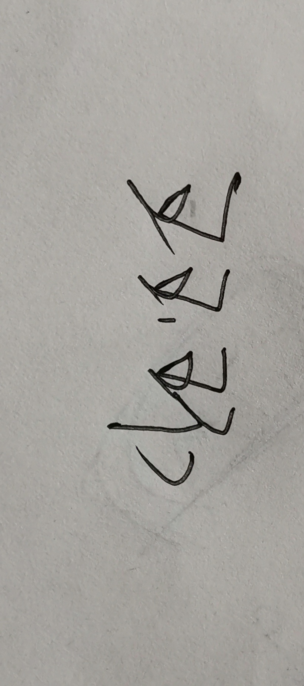

学位论文作者签名： 导师签名：

签字日期： 年 月 日 签字日期： 年 月 日

学校代码：10004 密级：

北京交通大学

**硕士专业学位论文**

基于深度学习的RSSI室内指纹定位研究

Deep Learning based Indoor Fingerprint Localization with RSSI

作者姓名：王玉环 学 号：18125064

导师姓名：张立军 职 称：副教授

专业学位类别：电子与通信工程 学位级别：硕士

北京交通大学

2020年6月

致谢

这是我学生时代所写的最后一篇论文，行文至此最后落笔之处，也意味着两年的研究生阶段即将闭幕。始于2018年初秋，终于2020年盛夏，时间转瞬即逝，入学之时恍然昨日，回首过去，百感交集。在这座充满历史厚重感的百年老校中，曾有过困顿、有过低落、有过未来的迷茫，但也有过坚定、有过认可与关怀。即有万般不舍，但仍心怀感激。

经师易遇，人师难遭。首先要感谢的是我的导师张立军老师。从有幸进入有线组到最后可以独立完成任务，张老师一路指导谆谆教诲。在疫情期间，张老师仍一丝不苟审阅修改我的论文。除了两年来的传道授业解惑，更教导我为人处世使我受用终生。再次感谢胡师舜、郭宇春、陈一帅、赵永祥、李纯喜、郑宏云、孙强、 张梅老师及所有教导我的老师们，给了我踏入交大的机会，饮其流时思其源，成吾学时念吾师。谨此一并表达我的谢意。

感恩一顾君，同来京城陌。感谢我的实验室同窗，感谢翔哥、巩浩在学习上给予我无数的鼓励与引导，让我更加明白学无止境；感谢晶晶、薛会，在我困顿失落时刻的开导及指引，让我找回自己的主航线，愈加勇敢；感谢佳慧、程蕾、周伟、红娜、梦菲对我的帮助与陪伴，让我度过了实验室的轻松时光；感谢鲁丹、沛林、馨馨作为多年挚友，一直在生活中给我时时刻刻的帮助与安慰；感谢我的宿舍朋友们王萱、慧婷、亚珊、雨蒙等等，我们一起走过了科研、娱乐和对未来的努力时光。愿我们有前程可奔赴，亦有岁月共回首。其次感谢所有帮助过我的朋友，在临别之际，祝大家前程似锦，未来可期。

父母之爱子，则为之计深远，借此机会，特别感谢我的父母及我的姐姐。二十余载求学之路，全乃父母默默付出。在我人生困惑时指点迷津，包容我、支持我、爱护我，成为我最坚强的后盾。祝愿家人身体健康，幸福常伴，再次感谢父母的无私付出与鼎力支持。

冬季的黑暗尽管漫长，但永远遮挡不住黎明的曙光。纵然山河有恙，不敌世间盛情。春已至，花已开，国泰民安，祥和人间。在此最后向此次逆行者们致以最崇高的敬意，幸得有你，山河无恙。在撰写本文期间，深感祖国之强大，为祖国骄傲，祝愿祖国繁荣昌盛，与祖国一同成长！

摘要

近年来，基于位置的应用发展迅速，已成为物联网时代的重要特征。Wi-Fi设施部署简单、成本低廉且信号易得，这使得Wi-Fi指纹定位成为室内定位的有力竞争者。然而由于室内环境复杂多变，Wi-Fi信号传输中产生反射、散射、折射，其信号具有很强的时变性及非线性，采用传统室内定位方法难以捕捉信号的变化规律，定位精度较差。本文将深度学习方法用于室内定位，针对提高定位精度及应对AP故障造成的数据缺失两个方面，设计定位方案。

首先，基于实测数据集进行定位试验，验证机器学习用于定位的可行性。在北京交通大学某教室内，信号采集指纹点间隔0.6 m，共收集到224个参考点下的数据计6,720条。利用kNN、随机森林等机器学习算法进行了定位实验，定位精度最高可达1.62 m。

其次，基于UJIIndoorLoc公开数据集，构建RSSI图像，提出了CNN-IMG定位方案。结果表明，该方案在建筑物及楼层定位中表现一般，房间经纬度定位精度为8.6 m。考虑到RSSI的单次读数误差的不稳定性，基于一维时间序列提出了1D-ResNet定位方案。该方案在建筑物及楼层定位上均实现了100%的分类准确率，且房间经纬度的定位精度达到了3.45 m，均优于现有论文中的最佳定位性能。同时，将该定位方案应用于前述的实测数据集中，定位精度为1.53 m，较机器学习算法稍有改善。

最后，针对AP故障导致的数据缺失问题，提出了故障AP检测与数据修补算法。基于轻量级网络ShuffleNetV1检测故障AP，在非时间序列及时间序列两种输入数据格式下，检测准确率分别达到77.8%及85.07%。采用RSSI均值补全AP缺失数据后，再由ResNet进行定位。结果表明，与未进行缺失数据补全的方案相比，数据补全后的定位误差最高可降低约0.95 m。

**关键词：**RSSI；位置指纹；室内定位；深度学习

ABSTRACT

In recent years, location-based applications are developing rapidly which has become an important feature of the Internet of Things era. Wi-Fi fingerprint localization has shown strong competitiveness for indoor localization because of simple deployment, low cost, and easily available signal. Unfortunately, the complicated and ever-changing indoor environment incurs reflection, scattering, and refraction of signal, which leads to highly time-varying and non-linear characteristics of signal. It is difficult to capture the signal features using traditional indoor localization methods, thus causing poor localization accuracy. In this thesis, deep learning methods are adopted in indoor localization, even in the case where some APs malfunction.

First of all, based on the measured dataset, we conduct experiments to verify the feasibility of machine learning for localization. In a classroom of Beijing Jiaotong University, we set up signal collection fingerprint point 0.6 m apart each. In total, 6,720 pieces of data are collected at 224 reference points. Then we performed localization experiments using machine learning algorithms such as kNN and random forest, and localization accuracy up to 1.62 m can be achieved.

Secondly, according to UJIIndoorLoc public dataset, data are constructed to construct RSSI image. A CNN-IMG localization scheme is proposed. The results showed that the scheme had an average performance in the localization of buildings and floors. The localization accuracy of the latitude and longitude of the room reached 8.6 m. Considering the instability of RSSI single reading, we proposed a 1D-ResNet localization scheme based on the one-dimensional time sequence, which can achieve 100% classification accuracy on building and floor localization. And the localization accuracy of the latitude and longitude of the room reached 3.45 m, which outperforms the state-of-the-art counterparts. Furthermore, the localization scheme is also used on the aforementioned measured dataset, and the localization accuracy of 1.53 m can be acquired, which is slightly better than machine learning algorithms.

Finally, data incompleteness caused by AP failure is a challenge in localization. The detection of faulty APs as well as data completion is proposed. The lightweight network ShuffleNetV1 can detect faulty APs at accuracy rates of 77.8% and 85.07% for the non-time sequence and time sequence, respectively. The average RSSI is filled in lieu of the faulty AP data to complete the dataset. The ResNet is then used in subsequent localization process. The results show that the localization error after data completion can be reduced up to 0.9 m in comparison with the scheme of incomplete dataset.

**KEYWORDS：**RSSI; location fingerprint; indoor localization; deep learning

目录

摘要 iii

ABSTRACT iv

1 引言 1

1.1 研究背景及意义 1

1.2 室内定位技术的国内外研究现状 2

1.2.1 室内定位技术简介 2

1.2.2 指纹定位技术的国内外研究现状 4

1.3 创新点及结构安排 7

2 RSSI室内指纹定位 9

2.1 指纹定位相关介绍 9

2.1.1 定位原理 9

2.1.2 定位流程 10

2.1.3 定位性能的评价标准 12

2.2 实验平台介绍 13

2.3 本章小结 14

3 数据集分析 15

3.1 实测数据集 15

3.1.1 数据采集及处理 15

3.1.2 路径损耗模型验证 17

3.1.3 AP数量对定位精度的影响 18

3.1.4 定位性能 19

3.2 UJIIndoorLoc公开数据集 20

3.3 本章小结 21

4 基于卷积神经网络的指纹定位方案 22

4.1 基于二维RSSI图像的定位方案 22

4.1.1 卷积神经网络相关理论 22

4.1.2 CNN-IMG定位模型设计 25

4.1.3 性能评价 27

4.2 基于一维RSSI时间序列的定位方案 28

4.2.1 一维卷积及残差网络相关理论 28

4.2.2 时间序列提取 31

4.2.3 1D-ResNet定位模型设计 32

4.2.4 模型参数优化及性能评价 33

4.3 实测数据集模型应用 37

4.3.1 数据增强 37

4.3.2 时间序列模型验证 37

4.4 本章小结 38

5 部分AP数据缺失下的指纹定位 39

5.1 整体方案阐述 39

5.2 故障AP检测模型的数据集构建 39

5.2.1 基于非时间序列的故障AP数据构建 40

5.2.2 基于时间序列的故障AP数据构建 41

5.3 基于ShuffleNetV1的故障AP检测 42

5.3.1 轻量级网络ShuffleNet 42

5.3.2 故障检测网络设计 45

5.3.3 网络参数优化及评价 46

5.4 缺失数据修补 47

5.5 定位模型及性能评价 48

5.5.1 基于非时间序列的补全数据定位 48

5.5.2 基于时间序列的补全数据定位 49

5.5.3 实验总结 50

5.6 本章小结 52

6 结论 53

参考文献 55

作者简历及攻读硕士/博士学位期间取得的研究成果 59

独创性声明 60

学位论文数据集 61

1 引言

1.1 研究背景及意义

近年来,随着科学技术的不断进步以及人民生活水平的日益提高，移动电话、智能手表、平板电脑等智能设备应用爆炸式增长，人们对基于位置的服务（localization based service，LBS）的要求越来越高。基于位置的服务是一种移动通信与导航融合的服务形式[1]，在移动网络和移动终端的配合下，确定移动用户真实的地理位置，从而为用户提供个性化的位置服务信息。早期的位置服务主要应用于安全营救部门对于求救者的位置查询，随着无线通信技术及互联网的快速发展，位置服务的应用逐渐普及，定位技术是位置服务的重要一环。根据统计数据，人们将大部分时间都花在建筑物内,由于大多数蜂窝电话和数据连接都来自室内，因此对高精度室内定位系统的需求不断增长[2]。目前，基于室内位置的服务在广告推送、导航服务以及特殊场所监控等以下领域都有着极大需求：

（1）广告推送：在大型商场中，通过对用户所在商铺的精确定位，各商铺随时向用户的移动设备进行促销活动及特色产品的推送。因此基于室内位置的服务为商家提供了绝佳的广告推销途径。

（2）导航服务：室内大型停车场的导航，大型机场、火车站的位置引导，主要体现在路线的优化服务、停车位的占用情况以及出入口的快速引导，都为人们生活提供了更大的便捷。

（3）特殊场所监控：养老场所中，对于发生意外的老人的位置做出快速判断尤为重要，仓库及医院等对人员及物资的定位需求也对室内位置服务提出了更大要求。

定位技术分为室内定位技术与室外定位技术。全球导航卫星系统（global navigation satellite system，GNSS）是户外定位的默认解决方案，但对于GNSS匮乏的地区，包括密集的城市中心等，建筑物内部结构复杂，由于其穿透性差，卫星信号被严重衰减或完全阻塞，并且会受到多径传播的影响，所以GNSS无法满足室内定位的需求。研究者们已对其他信号进行了室内定位性能研究，此类信号包括Wi-Fi信号、蓝牙信号、调频广播信号、射频标识信号、光 、磁场等[3-8]。在所有这些领域中，由于无线局域网和支持Wi-Fi的移动设备的普及，并且无需在建筑物中安装其他设备或向移动设备添加其他部件，Wi-Fi信号的使用已引起学术界和行业内的持续关注。Wi-Fi技术被认为是最有前景的定位技术，不仅是因为无处不在的基础架构，更重要的是因为它是由第三代合作伙伴计划（3rd generation partnership project，3GPP）提供的，该计划是移动通信行业的规范，领导并推动了移动通信标准的发展，这为将Wi-Fi定位技术从实验室中带出或将现场中小型部署带入大规模应用场景中提供了补充[9]。

目前使用的Wi-Fi信号主要是接收信号强度指示（received signal strength indication，RSSI）及信道状态信息（channel state information，CSI），其中RSSI用于粗粒度定位技术，CSI用于细粒度定位技术及手势识别的结合，且CSI的采集需要特殊硬件设备，因此对于成本节约方面，室内定位研究多采用RSSI定位技术。然而在复杂的室内环境中，使用Wi-Fi基础设施进行精确的室内定位仍然面临极大困难。主要体现在以下几个方面：

（1）室内环境的复杂性。比如空间的狭小，人员的走动对信号的遮挡，墙壁、桌椅、窗户等都会对Wi-Fi信号产生衍射及折射，导致路径衰减、多径传播效应，从而影响Wi-Fi定位的精确性，传统的定位模型仍有待改进。

（2）RSSI具有时变性，导致同一位置信号随时间变化较大，环境的频繁改变，比如AP故障等因素，造成数据缺失等改变，使得新采集的指纹与指纹库出现失配问题。而传统室内定位模型不对数据的完整性进行判断，直接将采集的指纹数据输入模型并获得预测结果。当数据存在缺失时，模型定位精度会严重下降。因此，指纹识别方法在如何提高模型鲁棒性方面也存在考验。这些问题严重影响了Wi-Fi室内定位系统的应用。

综上所述，Wi-Fi定位方法成为解决复杂室内定位问题的重要技术和解决方案，未来随着智能设备的成熟及物联网的发展及大数据时代的来临，室内定位将发挥更大的潜力。诚如上所述，Wi-Fi定位技术还不够成熟，仍然存在诸多挑战，本文将通过算法改进和策略优化迎接上述挑战。

1.2 室内定位技术的国内外研究现状

1.2.1 室内定位技术简介

室内定位技术包括基于到达角度法、到达时间法、到达时间差法、RSSI方法等，接下来我们将对这些方法进行简单说明。

（1）到达角度法（angle of arrival，AoA）

基于到达角的方法在接收端使用天线阵列，通过计算到达天线阵列的各个元件的时间差，来估计发射信号在接收机上的到达角度[10]。当收发器距离较小时，AoA可以提供准确的估计，但其需要更复杂的硬件和细致的校准，且精度会随着收发器距离的增加而降低，并且由于室内环境中的多径效应，通常很难运用视距（LOS）方面的AoA方法。

（2）到达时间法（time of arrival，ToA）

ToA方法利用信号传播时间来计算发射器与接收器之间的距离[11]。根据信号传播速度将时间转换为距离，再进行定位。但ToA方法至少需要三个基站才可以确定目标的位置。以目标位置到三个基站的距离作为半径，基站作为圆心画圆，三圆交点即为目标位置。ToA方法计算较为简单，但室内环境中视距传播会受到阻碍，ToA方法会受到很大影响将不再适用。

（3）到达时间差法（time difference of arrival，TDoA）

TDoA方法利用来自不同发射器的信号传播时间的差异，在接收器处进行测量。这与使用绝对信号传播时间的ToA技术不同。在ToA技术中，发射机和接收机之间需要同步，而在TDoA情况下，由于不需要测量信号传播时间，对系统的时间同步要求有所降低，仅需要发射机之间的同步[12]。

（4）接收信号强度指示（RSSI）

基于RSSI的方法是室内定位最简单且使用最广泛的方法之一。在基于RSSI的定位研究早期阶段，研究人员使用三角测量技术进行RSSI室内定位，而三角定位技术最初用于室外定位。RSSI是接收器接收到的实际信号功率强度，通常以分贝毫（dBm）或毫瓦（mW）为单位[13]。当从发射器发射的信号被散射器反射或散射时，原始信号衰减后通过不同的路径到达接收器。RSSI可以用于估计发射器和接收器设备之间的距离，RSSI值越高，发射器和接收器之间的距离越小。RSSI是RSS指示，它是RSS的相对度量，具有任意单位，并且主要由每个芯片供应商定义。例如，Atheros 的WiFi芯片组使用0到60之间的RSSI值，而Cisco使用0到100之间的范围[14]。三角测量技术通过以下过程来估计用户的位置。首先用户的移动设备捕获Wi-Fi接入点（access point，AP）发出的信号RSSI，设备会从中选择三个最强的信号，利用信号衰减模型计算AP与设备之间的距离，由公式（1-1）所示：

 （1-1）

其中，是路径损耗指数，是距接收器参考距离的RSSI值。三角定位技术用于大范围位置估计时很有效，但是该技术应用于室内定位的前提是，必须已知AP位置且测量环境中的AP数必须超过三个，并且定位性能取决于信号强度。在室内环境中障碍物和墙壁等阻碍了信号的顺畅接收和信号强度的准确测量，导致室内位置难以通过三角测量精确定位，因此研究人员改进了三角测量方法[15]或转向RSSI指纹定位技术[16]。指纹定位技术比三角测量或其他技术更准确,但是指纹定位技术首先需要构建离线指纹库，而指纹库的构建工作需要耗费大量时间和精力。此外，Wi-Fi接入点发生改变或内部特征发生变化，如墙壁或家具的移动，指纹库都必须重新构建，训练好的模型将不再适用变化后的指纹数据。

1.2.2 指纹定位技术的国内外研究现状

在2000年微软推出了RADAR定位和跟踪系统之后，Bahl等人首次提出指纹定位的概念[3]，世界各地研究学者提出并设计了许多经典的定位算法。尤其是近几年人工智能的发展，使得机器学习算法越来越多的应用在室内定位技术上，定位精度有了大幅度的提高，促进了室内定位技术的发展。研究者们主要从以下三个方面结合机器学习进行室内定位，以提升精度。这三个方面是室内定位的关键部分，既相互独立又相互作用，共同影响室内定位精度。

（1）建立指纹数据库

离线阶段利用采集到的指纹，建立物理位置与Wi-Fi指纹的对应关系，从而建立指纹库。最初指纹数据库的建立依靠人工逐点收集Wi-Fi信号，收集足够数量的带有位置标记的训练数据是一项非常繁琐且耗时的任务，降低现场采集的密度或减少大规模采集是当前指纹定位面临的重要问题。文献[6]中假设全局一致性，即相似数据具有相似标签，从而利用基于标签传播算法的半监督学习方法，减少收集标签数据的工作量。HIWL[17]使用隐马尔可夫模型（hidden Markov model，HMM）将未标记的信号数据根据已知位置进行分类，学习信号分布与地理位置中的映射关系，但是在HMM训练阶段，需要确定室内环境中的拓扑信息，另一方面训练HMM会增加系统的计算复杂度，并且需要大量的训练数据集以确保学习准确性。以上方法仅减少了位置标记的工作量，但仍需采集大量未标记的指纹信息。

为了解决指纹收集的问题，Zhang等人提出了一种基于压缩感知的方法，来恢复合并矩阵中的缺失数据[18]，该矩阵组合并排列了在不同位置和不同时间收集的所有RSSI值，使用矩阵的秩来判断压缩感测中的稀疏性。后来研究人员提出了许多基于众包技术的解决方案，基本思想是使用众包技术，从多个用户的设备系统实时获取数据，再上传到服务器来构建指纹库[19]。目前大多数的众包解决方案采用路径调查技术，该技术通过获得正常用户的步行轨迹来采集数据。Zee使用壁约束粒子滤波器，通过将相对运动与建筑物平面图融合来估计用户的轨迹，然后将带有位置标记的Wi-Fi信号指纹用于信号图的生成[20]。UnLoc确定了平面图上目标位置的地标和具有明显信号特征的有机地标，以纠正PDR漂移[21]。但是出于安全考虑，某些建筑物的物理平面图的可用性可能会成问题。一些研究工作使用众包技术重建平面图的草图，并相应地构建信号图[22,23]。基于众包技术的定位系统简化了指纹收集过程，但在安全性方面存在隐患，同时异构设备中Wi-Fi芯片的不同对模型的鲁棒性也造成了影响。

（2）指纹的预处理

指纹的预处理方法主要是AP的选择与特征提取方式。适当的AP选择可以减少计算负担，并且在某些情况下可以提高定位精度。Youssef等人通过在接收到的所有AP中，仅选择具有最强信号的AP子集来降低计算成本，而其他AP将被丢弃[24]。文献[25]中采用AP分组方案将AP集合划分为组，并评估每个组对定位的贡献，考虑了AP之间的相关性。Chan认为这种方法的主要问题在于环境的动态变化，从离线训练样本中提取的特定AP及其权重，在在线定位期间可能不是最佳的，即从离线训练样本中得出的AP缩减原理与模型，可能与在线测量所需的AP不同[26]。为此，Nowicki等人在不改变AP集合的情况下，采用堆叠式自动编码器（stacked autoencoder，SAE）作为深层网络的一部分，通过无监督学习原始数据的深层特征，来降低输入数据的维数，从而提取深层指纹特征[27]。Meratnia等人通过堆叠受限玻尔兹曼机器（restricted Boltzmann machine，RBM）来构建深度信念网络（deep belief network，DBN），使用贪婪算法训练RBM堆叠模型以提取训练数据的深层次表示[28]。实验表明，支持向量机结合深度特征学习的DBN方法，优于结合浅层特征学习或原始数据的传统方法。

（3）定位算法

定位算法是指纹定位系统中最为重要的环节。室内定位算法将室内定位归结于模式匹配的方法，包括确定性方法和概率性方法 。就位置估计的复杂性和准确性而言，两类方法各有优点和缺点。在确定性方法中，通过使用相似性度量，将用户设备的RSSI指纹直接与指纹库中的每个指纹进行比较，从而找出与物理空间中最接近的指纹位置。传统的确定性方法基于*k*近邻算法（*k*-nearest neighbor，KNN）实现，以欧氏距离、余弦相似度和Tanimato相似度等方法，来度量RSSI指纹的相似性，*k*个最相似的指纹相应位置的加权质心用于估计未知设备的位置，通过指纹匹配完成位置估计[29,30]。研究表明，使用不同的方法将用户的RSSI指纹与指纹库中的RSSI信息进行比较，会对定位精度产生重大影响。文献[31]在基于GSM的地下定位系统中评估了几种用于指纹匹配的方法，实验证明欧氏距离是获得定位精度最高的度量函数。概率性方法通过计算整个测量区域中RSSI值的分布，来计算在每个位置接收的RSSI值的概率，从而估计位置。概率性的经典算法包括贝叶斯网络、期望最大化、Kullback-Leibler散度、HMM和高斯过程等[32-35]。但是由于无线信号的波动性变化，尤其是当数据集变大时，概率性方法无法产生可靠的估计。

从机器学习的角度，室内定位可以分为两类：一类是基于回归思想的方法，在离线阶段建立回归模型，如支持向量回归方法；另一类是基于分类思想的方法，其中应用较多的是以支持向量机、随机森林等作为分类器的定位方法。

最初Chen等人提出了K均值指纹聚类方法[25]。2006年，文献[36]利用支持向量机对指纹进行分类，较之前的K均值算法有所提高，但是训练时间较长。2012年，文献[37]提出了基于分块的加权聚类方法（block-based weighted clustering，BWC），有效减少了数据传输量和计算复杂度，较之前的经典方法有了较大提高。2015年，文献[38]第一次将深度神经网络（DNN）用于Wi-Fi指纹识别，从预先构建的指纹数据集的大量嘈杂的RSSI样本中，提取可靠的特征，四层DNN生成粗略的定位估计值，然后基于HMM的精细定位器对其进行平滑处理以生成最终位置估计值。通过这种分层算法，在离线阶段将指纹库划分为若干子集；在线定位过程中，先将目标位置定位到某个子集中，然后在子集内进行精确定位。这样做可以缩小位置的搜索范围，提高定位效率，同时也可以使信号空间和位置坐标之间的函数关系的训练更加简单，但分层定位增加了定位的复杂性，并且如果粗略估计阶段计算不正确，细粒度估计阶段则无法正确进行，则最终结果的偏差会增加。

为解决分层定位带来的问题，2016年，文献[27]利用one-hot编码，将建筑物及楼层合并成扁平标签，提出了一种带有堆叠式自动编码器（SAE）的DNN分类方法，对楼层和建筑物进行分类，分类准确率达到91.1%，其中并未涉及房间经纬度的定位。在扁平分类模型中，输出节点的数量等于建筑群中所有房间位置的数量，这种基于扁平标签的多分类DNN结构不具有可扩展性。如果室内定位要覆盖大型建筑物，例如大型购物中心或大学校园，在同一管理下有多个多层建筑物，则指纹技术的可扩展性就成为重要问题。

2018年，Kim 等人提出了一种多标签分类的可扩展DNN模型，实现了建筑物、楼层的分类以及房间经纬度的统一估计，输出节点与基于分层分类的DNN模型相比，可以大大减少DNN 的数量[39]。可扩展方法首先将指纹标签进行one-hot编码，分类时通过索引将来自多标签分类器的输出向量划分为建筑物、楼层和位置。最后通过argmax函数将建筑物和楼层估计为相应的最大值索引。为了估算位置坐标，从位置向量中选择*k*个最大元素，利用加权质心法估计目标位置。但该方法在训练过程中同时进行建筑物、楼层及房间位置的训练，导致房间经纬度的估计过于复杂化，因而尚存改进空间。

2018年，文献[40]第一次采用CNN分类，由于CNN分类需要二维数组作为输入，因此作者根据给定的一维RSSI数据，添加一些对原始一维数据没有意义的虚拟值，从而构造二维的输入数据。该模型对楼层的分类准确率为95.76%，其中也未涉及房间经纬度的估计。2019年，文献[41]提出了自编码器与CNN结合的定位模型，利用自编码器进行数据降维，在自编码器与CNN之间添加Dropout层防止过拟合，最终达到了建筑物分类准确率100%，楼层分类准确率96.03%。定位均方根误差约11.78 m。

以上是Wi-Fi指纹定位工作研究的三个主要方面，旨在解决定位精度问题及模型鲁棒性问题。信号的采集过程困难繁琐、信号的多径衰落损耗及时变性、采集设备Wi-Fi芯片的不同等特性，加剧了指纹特征分析、模型鲁棒性分析、定位准确度的复杂性。随着研究的深入，室内定位问题朝着采集简化、模型鲁棒性强、定位高效精确的方向发展。由于目前研究均是基于Wi-Fi数据完整情况下进行的讨论，而本文通过实验发现AP故障会导致数据缺失，训练好的模型不再适用于变化后的指纹，因此本文在探究如何提高定位精度的同时，也将进一步探讨AP故障场景下的室内定位问题，进而提高模型鲁棒性。

1.3 创新点及结构安排

本文的创新点主要体现在三个方面：

（1）在原始一维RSSI数据基础上，将数组重构为RSSI图像格式，提出了CNN-IMG定位方案，分别进行了建筑物及楼层的分类任务，以及房间位置的经纬度估计任务，探究了不同RSSI图像尺寸对定位性能的影响。

（2）考虑到RSSI具有时变性，会受到路径衰减等影响而产生变化，利用RSSI的连续时间读数，从而消除由于单次读数而产生的定位误差，进行深度特征的提取。提出了了基于时间序列的1D-ResNet模型，以提高定位精度。在数据处理阶段，首先对原始的RSSI信号进行经纬度网格划分，提取时间序列。定位阶段将一维RSSI时间序列输入提出的模型，分别进行建筑物、楼层的分类任务，以及房间位置的经纬度估计任务。

（3）目前对于室内定位的研究均是基于Wi-Fi数据完整情况下进行的，传统的定位模型不对数据的完整性进行判断，而AP故障会导致新接收的RSSI指纹发生数据缺失，与原始指纹库相比产生失配问题，训练好的模型不再适用于变化后的指纹。因此本文首次提出了AP故障场景下的室内定位。由此设计实验，构造故障场景下的AP缺失数据集，基于ShuffleNetV1网络对故障AP进行了类别检测，并讨论了数据修补方法，最后利用ResNet进行定位。

全文结构安排如下：

第一章首先介绍了关于室内定位的研究背景，阐述了室内定位的相关技术及应用场景。其次表明了Wi-Fi室内定位研究的意义，并介绍了国内外室内定位的研究现状。最后总结了Wi-Fi指纹定位现存问题，并对全文的主要研究内容进行概括。

第二章首先介绍了RSSI指纹定位的工作原理及工作流程，对定位流程中的离线阶段及在线阶段进行详细阐述。其次介绍了相关定位性能的评价指标。最后介绍了本文所使用的实验平台。

第三章对实验研究用到的数据集进行了介绍，首先详细介绍了实测数据集的采集过程。其次进行了实测数据的可用性分析，并探讨了AP数量对定位精度的影响，同时对实测数据的定位性能进行了实验分析。最后介绍了后续实验中用到的公开数据集。

第四章根据不同的数据输入形式，分别提出了CNN-IMG及1D-ResNet两种定位方案。首先介绍了卷积神经网络的相关知识，构造RSSI指纹图像，设计了CNN-IMG指纹定位模型，针对不同图像大小进行了定位性能分析。其次考虑到RSSI单次读数误差对定位性能影响，提出了基于一维RSSI时间序列的1D-ResNet定位方案，详细介绍了时间序列提取过程及模型优化过程。接着对现有的几种典型Wi-Fi指纹定位方案性能进行了综合比较。最后在逸夫楼实测数据集上进行了模型验证及性能评估。

第五章提出了在AP故障导致的数据缺失场景下的定位方法，阐述了数据缺失对定位性能造成的影响。基于非时间序列及时间序列提出了两种AP故障场景的定位方案，两种方案的流程类似。首先构造AP缺失数据集，基于轻量级网络ShuffleNetV1对故障AP进行类别检测，介绍了模型参数优化过程。之后讨论了数据修补方法，包括最大值补全、均值补全及标志位补全。针对不同补全场景进行数据修正，最后利用ResNet进行定位，总结比较了两种方案在AP故障场景下的定位性能。

第六章总结了本文的研究内容及成果，表明了本文的不足并对未来的研究工作做出展望。

2 RSSI室内指纹定位

随着Wi-Fi基础设施及移动设备的普及，Wi-Fi信号更加容易获取。基于Wi-Fi的室内定位无需在环境中添加额外设备，因此该技术得到了定位领域的广泛关注。位置指纹算法相对于其他Wi-Fi定位技术定位精度高，稳定性强且无需获得AP具体位置，因此成为目前较为流行的室内定位技术。本章将主要介绍指纹定位的相关原理，对定位流程中的离线阶段及在线阶段等工作进行详细阐述。

2.1 指纹定位相关介绍

2.1.1 定位原理

位置指纹算法是指将待测环境中物理位置与某种特殊指纹相联系，一个位置对应一个特殊指纹。位置指纹可以是一维的也可以是多维的，比如在待测位置接收或发送信号，对应该信号的一维特征或多维特征都可以当作指纹。待测位置的接收信号强度、信道状态信息、接收信号时长、接收信号的多径结构以及该位置是否能接收到信号等任何特殊的特征均可作为位置指纹。指纹定位算法的基本原理是将待测位置接收到的信号特征拿来匹配指纹库中的数据，相当于一个模式匹配的过程。将收集到的信号数据集称作指纹库，指纹库采集过程中的采集位置称作参考点（reference point，RP），定位时需要预测的位置称作测试点（test point，TP）。在无线室内环境中，具备无线网卡的设备可以接收到无线网的信息，接入点的MAC地址以及接收信号中RSSI值将作为定位的依据，其中接入点的MAC地址作为键，接收信号中的RSSI作为值，指纹结构如表2-1所示：

表2-1 指纹信息结构

Table 2-1 Fingerprint information structure

|  |  |  |  |  |  |
| --- | --- | --- | --- | --- | --- |
|  |  |  |  |  | |
|  |  |  |  |  |  | |

其中为接入AP的数量，在第个参考点处接收到的位置指纹向量表示为式（2-1）：

 （2-1）

其中代表参考点的位置坐标，代表在第个参考点处接收到的信号强度值。

基于RSSI的指纹定位算法经过长时间的研究与分析，最终形成了两类研究方法，包括确定性方法[3]和概率性方法[24]。就位置估计的复杂性和准确性而言，两种方法各有优点和缺点。在确定性方法中，通过使用相似性函数（例如信号空间中的欧式距离），将目标位置的RSSI指纹直接与指纹库中的参考点指纹进行比较，最终取差异最小的指纹对应的物理位置作为定位预测结果，差异计算公式如式（2-2）所示，除欧氏距离之外，还有很多用来表征差异的度量方法。

 （2-2）

其中为AP个数，为计算权重，为目标位置接收的来自第个AP的RSSI值，为指纹库中第个AP的平均接收信号强度。当取1时，为曼哈顿距离，取2时，为欧氏距离。一般情况下，目标物理位置并不一定在参考点位置，因为参考点为离散点，而测量点可能在测量区域的任意位置，为了避免该因素计算产生的误差，通常情况下会选择多个测度差异较小的参考点进行平均计算，这样得到的结果更为精确。概率性方法指的是将确定性方法中指纹的接收信号强度与实测点物理位置的映射，改为指纹接收信号强度的概率密度分布与实测点的物理位置的映射。因此，概率性方法除了在离线阶段要构建指纹库之外，还要对整个测量区域的参考点接收到的所有AP的RSSI指纹进行概率密度估计，进而建立每个参考点相对应的指纹概率密度分布模型。在在线阶段，将目标位置观测到的RSSI指纹代入所有参考点的概率密度分布模型，利用贝叶斯函数求得后验概率最高的参考点位置即物理估计位置。

2.1.2 定位流程

基于指纹的定位系统涉及两个阶段：离线训练阶段和在线位置估计阶段。定位流程如图2-1所示。离线阶段需要采集指纹信息，并将指纹与对应物理位置联系起来建立位置指纹库。在室内环境中，首先需要根据环境大小进行网格点划分，网格点的交点即为参考点，网格点的大小决定指纹采集的密度。同一环境下，指纹采集的密度决定指纹库的大小，并影响在线阶段的定位精度。

在进行指纹采集前，首先要确定AP接入的数量、网格点划分大小及AP的部署位置。通常将两个相邻参考点之间的距离及网格点划分大小称作参考点间距。在同一区域下，参考点间距越小，参考点的数量则越多，指纹信息越详尽，指纹采集的工作量越大，耗费时间越长；参考点间距越小，参考点数量越少，人工采集的成本越低。

选取合适的参考点间距后，需要人工手持具有Wi-Fi信号采集存储功能的设备（例如智能手机，平板电脑和智能手表）在房间中移动，对环境中所有参考点进行信号采集。移动设备的朝向不同也会对在线阶段的定位造成影响，因此在采集过程中需要保持设备朝向一致。采集内容主要包括所有接收AP的RSSI信息、对应AP的MAC地址、对应参考点的物理位置坐标。由于Wi-Fi信号存在波动现象，因此单次RSSI读数可信度不高，因此选用多次测量的方式，每秒钟采集一次。除了利用多次测量提高数据的稳定性外，研究者们还提出了许多优秀的滤波方法，例如加权滤波、奇异值滤波[42]、卡尔曼滤波[43]、中值法、均值法等，以上方法均提高了采集过程的准确性。经过滤波处理后的指纹信息以向量的形式存储在指纹库中，随后基于指纹信息建立与物理空间相对应的维指纹信号空间即指纹库。指纹库的组成形式如表2-2所示。

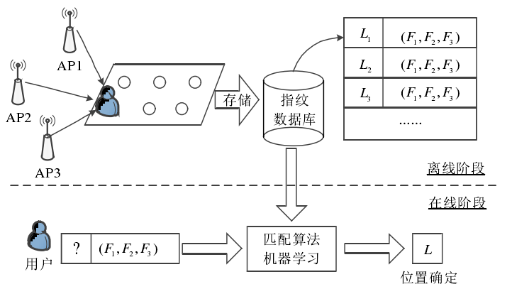

图2-1 指纹定位流程

Fig.2-1 Fingerprint localization process

表2-2 指纹库的组成

Table 2-2 Composition of fingerprint database

|  |  |  |  |  |  |  |  |  |  |
| --- | --- | --- | --- | --- | --- | --- | --- | --- | --- |
|  |  | |  | |  | | | 坐标 | |
|  |  | |  | |  | | |  | |
|  | |  | |  | | |  |  | |
|  |  | |  | |  | | |  | |
|  |  | |  | | |  | | |  |

在线阶段是将未知位置的指纹进行定位，也是该技术的最终目的。用户手持移动设备进入测量环境，采集信息的组成即AP构成，与离线阶段相同。最后将采集的数据上传到离线指纹库，利用实测信息与匹配算法进行位置预测。首先将目标位置的指纹向量与离线阶段采集的指纹库进行比较，找到差异最小的一个或多个指纹，通过维指纹信号空间中的位置指纹，寻找物理空间中的对应位置坐标，并返回最佳匹配，常用的匹配算法包括*k*近邻算法、支持向量机算法、神经网络算法等，最终实现位置估计[9]。从机器学习的角度，指纹定位算法是在离线阶段，首先学习物理空间和维指纹信号空间的非线性函数关系，从而建立位置指纹与物理位置关系的定位模型；在线阶段根据目标位置的采集指纹和离线阶段建立的定位模型进行定位。

2.1.3 定位性能的评价标准

（1）均方根误差

对于定位过程中的经纬度预测问题可以将其归结为回归问题，因为经纬度坐标读数是连续性的，位置距离问题的评价标准一般用均方根误差（Root Mean Squared Error，RMSE）来衡量，即用均方根误差来衡量经纬度预测的误差。在UJIIndoorLoc公开数据集中，计算经纬度的预测误差的公式可以用式（2-3）表示：

 （2-3）

其中代表计算过程中的样本数量，代表真实的经纬度坐标，代表计算得到的经纬度坐标。

（2）准确率

对于分层定位过程中，首先对建筑物及楼层进行分类，再进行经纬度坐标预测，其中建筑物及楼层为离散标签，因此可以归结为分类问题。分类问题的评价标准一般分为准确率、召回率和精确率。准确率指的是在所有判断中判断正确的样本所占的比例；召回率为正确预测的正样本占所有正样本的比例；精确率为正确预测的正样本占所有预测为正的样本比例。定位中最后的分类结果要根据所有样本来计算，因此这里选择使用准确率作为评价标准。

（3）累积分布函数

累积分布函数（cumulative distribution function，CDF）是指小于某一误差数值的样本数占全部样本数量的百分比，能够完整的描述一个随机变量的概率分布，表达如式（2-4）所示：

 （2-4）

其中代表定位误差小于等于的概率。从累积分布函数中可以最直观的看出满足在某一自变量下的所占总样本的累计概率值。在定位实验的累积分布函数图像中，自变量为定位均方根误差，因变量为小于该误差的样本数占总样本的百分比。累计分布函数作为定位评价指标，通过曲线陡峭度可以比较出哪种定位算法收敛速度快，收敛的同时，定位误差范围越小的曲线说明定位精度越高，算法定位性能越好。

2.2 实验平台介绍

本节主要介绍实验过程中用到的开发平台，包括机器学习的算法库Scikit-learn，集成了多个科学计算包的python开源版本Anaconda以及机器学习框架Pytorch。

（1）Scikit-learn算法库

Scikit-learn算法库是一个使用Python编程语言的免费的机器学习库，支持Linux及Windows等多个操作系统。它包括许多用于分类、回归及聚类的机器学习，其中包括k均值聚类、支持向量机、随机森林等，同时对于最新的机器学习算法也有对应的更新，例如Xgboost算法等。训练好的模型可以方便的保存用于下次的调用，同时由于其对函数的封装使用简单，使得开发人员可以更方便地进行开发应用。在数据的预处理方面，Scikit-learn也提供了许多的预处理函数，例如训练集与测试集的划分、数据的归一化处理、数据降维等简单预处理方法，开发者根据自身开发情况进行函数选择。

（2）Anaconda集成环境

Anaconda是用于科学计算（机器学习程序、大规模的数据处理、数据科学、预测分析等）的python语言和R语言的免费开源版本，用于简化科学计算包的部署和管理。计算包由管理系统conda管理，包括计算包的安装、卸载及升级等操作。Anaconda发行版本包括了1400多种应用于Linux、Windows等操作系统的流行科学数据包。同时Anaconda也包含了Jupyter notebook等开发环境，Jupyter notebook是基于Web端的交互式开发环境，可以编辑易于开发者阅读的文档，也可以方便的展示数据分析过程。本文所使用的开发环境均是基于Anaconda进行的，其中使用的numpy、pandas等科学计算包也均由conda系统进行管理。

（3）Pytorch框架

Pytorch是FaceBook在深度学习框架torch的基础上重写的python版本。与Tensorflow的静态计算图不同的是Pytorch的计算图是动态的，可以随时根据需要实时改变计算图。在Pytorch中Tensor负责存储数据，其对Tensor提供了非常丰富的方法和函数。在一系列的计算图中，其中参与的变量可以轻松的对目标函数计算梯度，方便的实现神经网络中的反向传播过程。网络层及损失函数等都由torch.nn进行封装。本文研究中的定位模型均是基于Pytorch框架搭建的。

2.3 本章小结

本章首先对Wi-Fi位置指纹定位原理进行了介绍， RSSI的指纹定位算法分为确定性方法和概率性方法，分别进行了阐述。其次对其工作流程中的离线阶段中指纹库的采集方法及组成结构、在线阶段的匹配定位算法等进行了详细介绍，同时介绍了不同定位任务的性能评价指标，最后介绍了实验所需的计算平台。

3 数据集分析

室内定位的研究工作大多是研究者们基于自己的实验环境及条件对所提出的方案与算法进行验证，现实环境的数据采集对定位工作具有重要意义。因此本章首先介绍了实测数据集的采集工作，并利用常用机器学习算法进行了定位实验分析。为方便比较算法性能，在实测数据集的基础上，进一步介绍了现有研究中常用的UJIIndoorLoc公开数据集[44]。

3.1 实测数据集

3.1.1 数据采集及处理

实验采集场地为北京交通大学的逸夫教学楼某教室，教室大小为长11米、宽9米，路由器布置方案如图3-1所示，为保证教室中参考点均可被Wi-Fi覆盖，设计的采集方案为每隔0.6 m设置一个参考点，Wi-Fi接入点个数即AP个数为6，共采集224个参考点的数据。信号采集基于Android平台Signal Shark，工作界面如图3-2所示。异构设备之间存在RSSI差异性，为避免该问题，采集过程中均使用小米5型号手机。

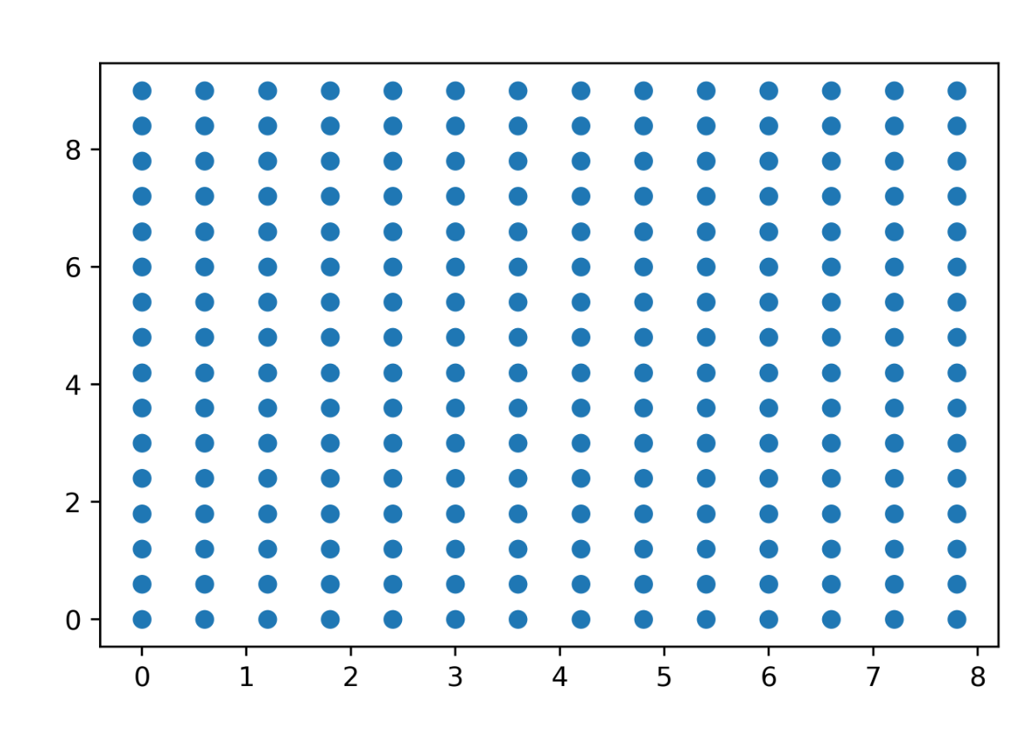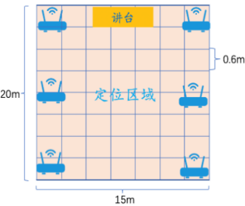

图3-1 AP及参考点的部署

Fig.3-1 AP and reference point deployment

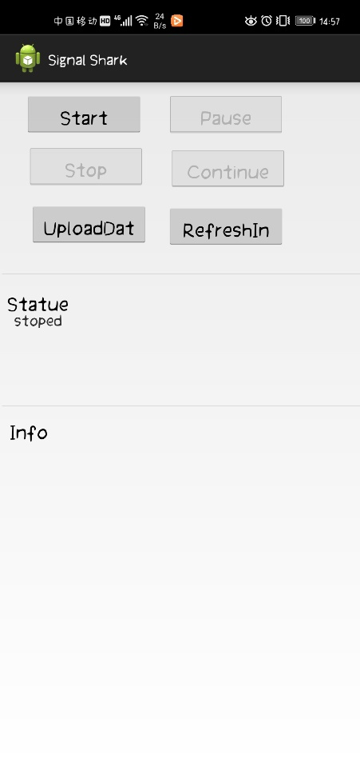

图3-2 信号采集平台

Fig.3-2 Signal acquisition platform



信号采集过程中，将移动设备水平贴放在参考点，采集过程中保持朝向一致，在每个参考点处对6个AP的Wi-Fi信息进行采集，时间为30秒，存储数据中包括Wi-Fi发送设备ID、RSSI值、MAC地址以及采集时间。数据组成信息如表3-1所示。实验前期的数据预处理工作，包括对存储数据的必要信息提取，对RSSI进行时间平均处理，以及时间序列的排列处理等。指纹库的建立工作为将六维信号空间与相对应的二维物理坐标空间相结合形成指纹库。在本实验中共采集了224个参考点的指纹信息，共6,720条数据，指纹维度为8维，其中前6维为接收到的6个AP的RSSI值，第7维和第8维是指纹对应的二维坐标。

表3-1 接收信号的信息列表

Table 3-1 List of information about received signal

|  |  |  |  |
| --- | --- | --- | --- |
| 名称 | 描述 | 数据类型 | 举例 |
| Time | 采样时间 | datatime | 2019-03-12 12:49:26 |
| SSID | AP名称 | char | TP-LINK_4652 |
| RSSI | 接收信号强度 | int | -56 |
| LinkSpeed | 连接速度 | int | 66 |

3.1.2 路径损耗模型验证

RSSI信号可以作为位置指纹的原因是其在不同的物理位置下的强度值不同，能够建立与物理空间相对应的信号空间。在信号传播过程中，RSSI信号的变化服从路径损耗模型[45]，为验证该数据集的可用性，选择距离某一AP越来越远的参考点来分析RSSI值与距离之间的关系。此处选择AP6来观察，每个参考点测量30 秒后取均值，图3-3为所有参考点接收到的AP6的RSSI的强度值三维视图。其中XY为二维位置坐标轴，Z轴为接收到的AP6的信号强度值，Wi-Fi强度范围为-75dBm ~ -35 dBm，从图中可以看出右后方的信号强度值最大，越远离右后方的RSSI值整体上越小，根据路径损耗模型可以判断AP6位于教室右后方。图3-4为AP2的二维信号变化图，可以看到随着距离的增加，接收到的RSSI虽然会出现波动，但整体趋势仍然是下降的，Wi-Fi强度范围为-75 dBm ~ -50 dBm，同样符合路径损耗模型，证明了该实测数据集的可用性。

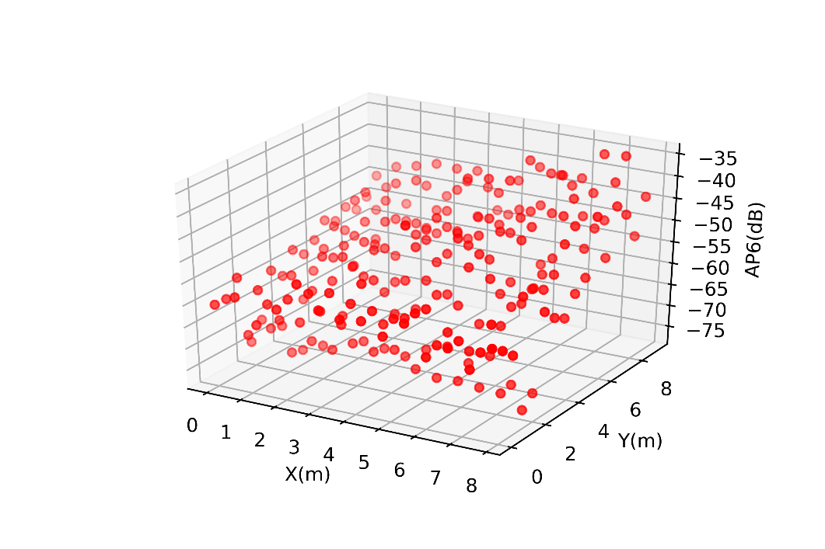

图3-3 AP6的RSSI三维视图

Fig.3-3 AP6 RSSI 3D view

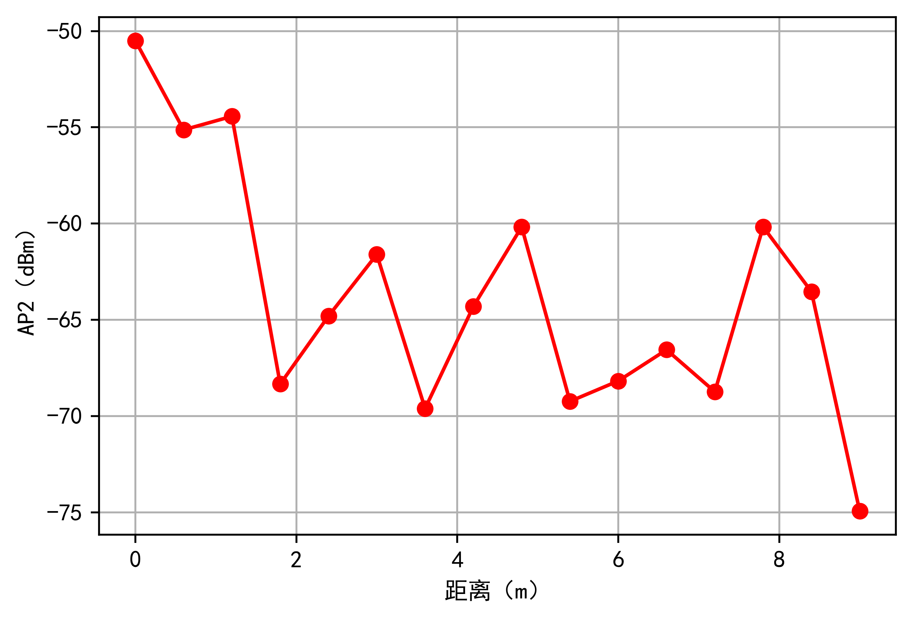

图3-4 AP2的RSSI二维视图

Fig.3-4 AP2 RSSI 2D view

3.1.3 AP数量对定位精度的影响

实测数据的Wi-Fi接入点个数为6，该实验旨在探索AP数量对定位精度的影响。在线阶段需要将RSSI值与指纹库中的信息进行欧氏距离的计算，在参考点处接收到的RSSI信息越多，计算量就会越大。随着AP个数的增加，信息量越多，定位精度越好。但研究工作表明AP个数过多一定程度上会相互干扰，导致定位精度下降，因此本实验将讨论是否6个AP所获得的数据均加入后续的定位实验中。

实验采用*k*近邻算法，近邻法是一种监督学习算法，同时也是一种经典的定位算法，该算法的思想是在已经建立好的指纹库中，将待测点的指纹与指纹库中的所有指纹进行比较，最后选择相似程度最高的指纹的坐标作为待测点的坐标。其中相似程度的度量可以选择向量之间的欧氏距离或曼哈顿距离等，向量之间的距离越小相似程度则越高，欧氏距离表达式如（2-5）所示：

 （2-5）

其中为向量维度，在定位中即表示AP个数。近邻法计算时是选择指纹库中的一个向量与未知位置的向量进行比较，因此坐标为某个参考点的坐标。但是待测点有可能并非参考点的位置，因此只选择一个向量的坐标作为结果误差太大。*k*近邻作为近邻法的改进算法，在选择相似向量时会从指纹库中选择*k*个与目标向量最相近的向量，并将这些向量的坐标进行平均作为未知位置的坐标。计算公式如式（2-6）所示：

 （2-6）

本节分别计算从1个AP到6个AP的定位精度，并分别绘制累积分布函数曲线，观察定位精度及收敛情况，实验结果如图3-5所示。

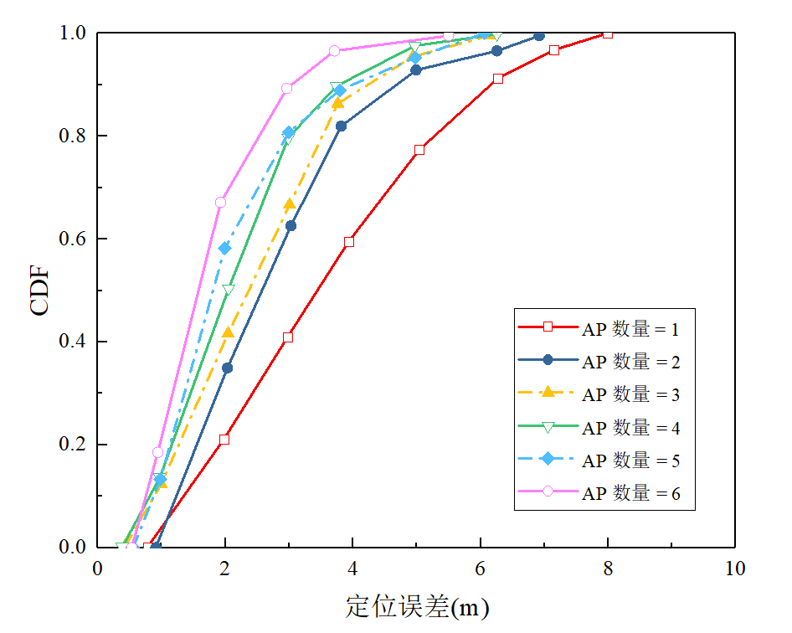

图3-5 不同接入点个数的定位性能比较

Fig.3-5 Comparison of localization performance of different access points

图3-5中共有6条累积分布函数曲线，分别代表当Wi-Fi接入点个数为1、2、3、4、5、6时，组成不同的指纹库后，利用kNN算法进行定位实验得到的累积分布函数曲线。从图中可以看出，当AP个数为1时，定位范围为0.8 m ~ 8 m，定位精度较差；当AP个数为2时，定位性能最优的是AP1和AP5的组合，可以看出函数曲线收敛速度明显加快，定位范围为0.9 m ~ 6.4 m，其中有80%的样本定位精度是小于3.8 m的；AP个数为3时，选择的是AP1、AP3和AP5的组合，可以看出随着接入点的增多，定位精度逐渐减小，收敛速度变快，此时的定位范围0.45 m ~ 6 m，接近70%的概率定位精度是小于3.2 m的；AP个数为4和5时，选择的组合分别为AP1、AP2、AP4、AP6及AP1、AP2、AP4、AP5、AP6，与其他组合的定位性能相差较小，定位范围均为0.5 m ~ 6m左右，AP个数为5时的收敛速度稍快，造成二者定位性能差别较小的原因考虑是人工测量存在误差；最后为6个AP的定位曲线，从图中可以看出，曲线收敛明显，定位误差范围为0.3 m ~ 4.6 m，并且有90%的概率定位精度是小于2.5 m左右的。因此本文在后续实验中，将使用6个AP进行实验。

3.1.4 定位性能

本节使用了常见的机器学习算法对实测数据集进行了定位实验，并进行了主要参数介绍，为后续的定位实验提供对比依据。实验结果如表3-2所示，*k*近邻算法（kNN）定位精度为1.62 m，随机森林（Random Forest）的定位精度为1.675 m，梯度提升迭代决策树（GBDT）的定位精度为1.93 m。由此可以看出，机器学习与位置指纹的结合可以很好的解决定位问题，而kNN算法在定位精度以及算法复杂度上都有较好的表现，因此kNN是一种使用较为广泛的定位算法。

表3-2 算法性能分析

Table 3-2 Algorithm complexity analysis

|  |  |  |  |
| --- | --- | --- | --- |
| 算法 | kNN | Random Forest | GBDT |
| 定位精度 | 1.62m | 1.676m | 1.95m |
| 定位成本 | O(n) | O(n log n) | O(n log n) |
| 算法复杂度 | 低 | 高 | 高 |
| 主要参数 | k =10 | N =170 | N =140 |

3.2 UJIIndoorLoc公开数据集

UJIIndoorLoc数据集是目前所知最大最完善的室内RSSI指纹公开数据集，其测量区域平面图如图3-6所示。该数据集由20多个用户使用25种不同型号的移动设备收集，目的是为RSSI指纹定位的研究算法提供参考数据库。采集者通过自由行走的方式采集各自分配任务的参考点，最终收集了21,049条指纹记录。采集区域为西班牙Jaume I大学的三栋建筑，面积共108,703平方米，其中包括一栋四层建筑，两栋五层建筑。

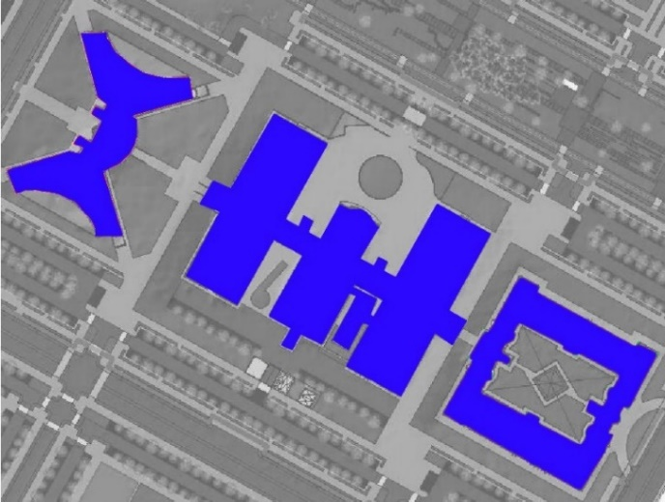

图3-6 UJIIndoorLoc测量区域平面图[44]

Fig.3-6 Image of UJIIndoorLoc measurement area[44]

UJIIndoorLoc数据集的部分数据如表3-3所示，其中包括520个AP接收的RSSI值，参考点所在的建筑物、楼层及经纬度坐标以及采集时间等特征。由于隐私原因，Mac地址已匿名，数据前520维为接收信号强度值，正常范围从-99 dBm ~ 0 dBm，由于Wi-Fi辐射范围的限制，接收不到某个AP的Wi-Fi信号的情况下，该位置某个AP的RSSI值将被设置为+100 dBm，本文实验过程中将其中为+100dB的数值改为-110 dBm，之前早有许多研究证明-110 dBm比+100 dBm实验效果好，实际上-110 dBm也可以代表接收到的信号强度非常微弱，只是为了与正常信号加以区分。521 ~ 522维为参考点的经纬度信息，原数据集已转化为二维平面坐标，第523及524维分别代表参考点所在楼层及所在建筑物。第525维是对应的房间ID，第526维是采集者的ID，第527维是采集设备ID，第528维是采集时间。

表3-3 UJIIndoorLoc部分数据集[44]

|  |  |  |  |  |  |  |  |  |  |  |
| --- | --- | --- | --- | --- | --- | --- | --- | --- | --- | --- |
| AP  001 | … | AP  520 | Longitude | Latitude | Floor  ID | Build  ID | Space  ID | User  ID | Phone  ID | Time  Stamp |
| 100 | … | 100 | -7541.2643 | 4864920.78 | 2 | 1 | 106 | 2 | 23 | 1371713733 |
| … | … | … | … | … | … | … | … | … | … | … |
| -95 | … | 100 | -7641.8994 | 4865014.78 | 3 | 0 | 124 | 5 | 13 | 1370340520 |
| … | … | … | … | … | … | … | … | … | … | … |
| 100 | … | 100 | -7536.1658 | 4864897.86 | 4 | 1 | 112 | 9 | 10 | 1371711025 |

Table 3-3 UJIIndoorLoc partial dataset[44]

3.3 本章小结

本章首先对北京交通大学教室的实测数据集进行了介绍，详细阐述了实验场地部署及Wi-Fi信号的采集过程，其中Wi-Fi接入点个数为6，采集了224个参考点的数据，总计6,720条数据。其次验证了路径损耗模型，证实了实测数据集的可用性。在kNN算法下，利用累积分布函数实验并分析了Wi-Fi接入点个数对定位性能的影响，最终选定AP个数为6，以此来构造离线阶段指纹库。最后利用常见机器学习算法对实测数据进行定位实验并进行比较，其中kNN表现最佳，为1.62m，为后文的实验提供了比较基础。

4 基于卷积神经网络的指纹定位方案

传统的定位算法包括三角定位法、概率算法、*k*近邻算法等，但是这些传统方法可能无法提取到指纹的深层特征。相对于这种浅层网络，近几年人工智能的发展，使得深度学习算法越来越多的应用在室内定位技术上。2018年文献[27]和文献[39]将深度神经网络（DNN）用于Wi-Fi 指纹识别，然而基于DNN的方法依赖于训练数据的充分性，并且DNN是全连接的神经网络，网络层数可能对定位性能存在较大影响。研究表明，卷积神经网络（CNN）在图像识别方面表现出良好的性能，CNN利用卷积核[46]通过卷积运算提取图像整体特征，相对于DNN减少计算复杂度。由此本文根据二维RSSI图像设计了CNN-IMG定位模型，考虑到该模型使用单次信号读数，稳定性差，因此进一步提取时间序列，设计了基于一维RSSI时间序列的1D-ResNet定位算法，以进一步提高定位精度。

4.1 基于二维RSSI图像的定位方案

4.1.1 卷积神经网络相关理论

卷积神经网络是一种高效的深度前馈网络，采用局部连接的方式可以进步一部减少全连接的数据冗余问题，不但可以减少神经网络的参数规模，还可以减少全连接网络对输入数据数量的依赖问题。20世纪80年代，Fukushima提出了基于感受野的神经认知机，这被看作是第一个CNN实现网络[47]。1998年用于解决手写数字识别的LeNet网络结构被提出[48]。随着研究的不断深入，一系列优秀的卷积神经网络模型被提出，从VGGNet[49]到Google的Inception系列[50]，再到ResNet[46]，每一种卷积神经网络模型都具有创新点。CNN的应用同样非常广泛，在图像、文本等领域均有应用。

（1） 卷积神经网络的特点

卷积神经网络主要特点包括局部连接、权值共享、下采样。

局部连接即当前层的神经元只负责前一层的部分神经元节点，即强调局部特征。局部感知最初是在动物的视觉系统中的特殊结构中启发得来的，在该结构中，发挥视觉作用的神经元数量只有一部分。在图像处理工作中，像素之间的距离和相关性都会对处理效果造成影响。一般像素之间的距离与其相关性成反比，因此局部相关的理论在图像处理工作中非常重要。因此在卷积神经网络中神经元采用局部连接方式提取主要特征后，与全局图像信息对比，实现巩固图像信息的作用。

权值共享即隐藏层之间的神经元参数共享。由于上一步的局部连接操作之后，参数规模依然较大，因此提出共享神经元权值的方法。图像的某一个区域计算得到的统计特征与其他区域是一致的，因此在训练好某一部分特征后，可以将该权值用到其他区域上。进行卷积操作时，可以将神经元参数权值设置成同一数值，这样在训练时可以减少权值参数的数量。权值共享还可以降低网络复杂度，避免因复杂网络结构造成的过拟合现象。

人们对于见过的图像很难记住细节部分的描述，但是却能记住整体描绘的是怎样的事物。同样的在图像处理中无需对原图像进行处理，只要对原图像的像素压缩，保留图像的主要特征即可。通过卷积层获得特征向量后，理论上可以使用所有特征向量对分类器进行训练，但是可能由于特征数量过于庞大，对于分类器的学习更加困难，导致过拟合。因此卷积神经网络采用下采样方法即池化方法去减少每层的样本数，从而降低参数数量及模型复杂度，提高模型鲁棒性。

（2）卷积神经网络的网络结构

卷积神经网络一般由卷积层、非线性激活层、池化层以及全连接层组成。LeNet-5卷积神经网络如图4-1所示。图像分类任务中，一般默认输入为彩色图像，神经网络将图像尺寸设置为深度×高度×宽度的格式，不同层神经元之间采用局部连接方式，接下来我们将按照神经网络的基本组成结构进行介绍：

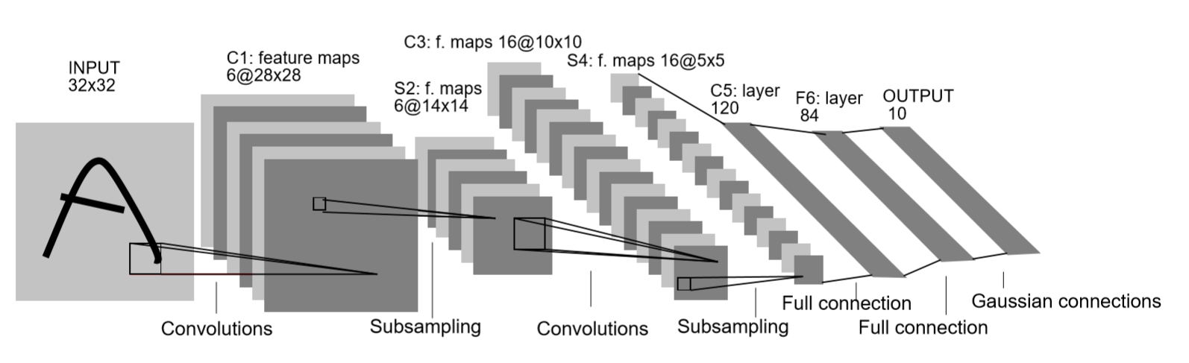

图4-1 LeNet-5卷积神经网络结构[48]

Fig.4-1 LeNet-5 convolutional neural network structure[48]

1）卷积层

CNN的关键在于卷积计算，卷积层的任务主要是提取信号特征，这些特征一般是来自输入层或是上一层网络的输出。卷积计算通过卷积核实现，卷积核（又称为过滤器）是由权值组成的矩阵。在计算过程中，设计卷积核移动步长，卷积核在图像上按照从左到右、从上到下的顺序进行卷积计算，卷积核和输入信息矩阵逐一相乘再相加，得到特征图（feature map），卷积核的数量与特征图的数量相同。特征图的大小随上一层特征图的大小及卷积核大小而改变，卷积操作示意图如图4-2所示。若左侧的特征图大小为，卷积核大小为，则该层的输出特征大小为。图4-2中，的输入特征图与的卷积核计算后，输出特征图的大小为，如果需要得到多个输出特征图，则需要多个对应的卷积核。



图4-2 卷积操作

Fig.4-2 Convolution operation

2）激活函数

深度学习网络表征能力强大的原因不仅仅是因为“深”，还因为其具有非线性处理单元，也就是激活函数。激活函数在激活层，一般紧随卷积层之后，若神经网络不引入激活函数，则输入与输出之间可以看作是线性表达。线性模型的表达能力弱，很多问题是线性不可分的，所以必须加入非线性因子提高模型的非线性表达能力。加权求和是线性处理，因此在卷积层的激活函数必不可少。常用激活函数包括Sigmoid函数、Tanh函数及ReLU函数，其中前两个属于饱和激活函数，在学习训练网络时收敛速度慢且容易出现梯度消失问题，而ReLU是非饱和函数，收敛速度快，因此在CNN中一般使用ReLU激活函数。

3）池化层

池化层往往在卷积层之后，作用是降维。卷积层提取特征过程中，由于会加入多个卷积核，输出特征维度较高导致计算量过大甚至过拟合，因此加入池化层对输出进行下采样，过滤掉冗余特征，达到降维目的，本质上是对输出特征图进行统计聚合。池化方式一般包括两种：最大池化、平均池化。最大池化指的是在特征图谱的相邻区域取最大值，尽量保留目标纹理；平均池化指的是在特征图谱的相邻区域取平均值，保留背景。

4）全连接层

输入信息经过卷积层和池化层的操作之后，最终汇总至全连接层，全连接层对最后提取的特征信息进行整合。全连接层的神经元与上一层网络神经元采用全连接方式，并将数据压缩成一维形式。采用全连接方式导致该层的参数量激增，因此一般可以采用Dropout方法随机丢弃部分神经元，从而减少参数数量，避免网络产生过拟合的现象。

4.1.2 CNN-IMG定位模型设计

由上述介绍可知卷积神经网络相对于浅层网络的表达能力更强，因此本节设计了基于RSSI图像的定位模型CNN-IMG。为了验证所提出的算法的性能，本节将采用UJIIndoorLoc公开数据集。首先将一维RSSI指纹重构为通道数为1的二维格式，以适应二维卷积输入，对未知位置的数据样本分别进行建筑物、楼层及房间经纬度的预测，但对三种不同任务的参数设计有所差别。其中建筑物分类任务的输出节点数为3，楼层分类任务的输出节点数为5，对于房间经纬度的预测输出节点数为2，图4-3为建筑物分类任务的模型示意图。图中共两层卷积层，每层卷积之后跟随BatchNorm（BN）归一化层、ReLU激活层及最大池化层，最后为两层全连接层。其中Conv2D 10×3,8代表卷积核的大小为10×3，该卷积层的输出通道数为8。FC,32代表该全连接层节点数为32。第一层卷积核大小为10×3，通道数由1增加到8，第二层的卷积核大小为3×3，通道数由8减小到4。实验采用Adam优化器，并加入提前终止的正则化设计。我们通过构造不同尺寸的RSSI图像、使用不同的卷积核大小、改变全连接层节点数等来优化所提出的模型。下面将分别对每个任务的最佳参数进行展示：



图4-3 建筑物分类网络结构

Fig.4-3 Building estimate network structure

（1）建筑物分类

目标节点定位的第一步是从数据集中的三栋建筑物中确定目标节点所在。建筑物分类任务在输出层使用Softmax激活函数，损失函数为交叉熵损失函数。表4-1为建筑物分类模型的参数，这些参数在测试集上具有最高的准确性。例如52×10为输入的RSSI图像尺寸，Conv2D 10×3代表卷积核大小为10×3的卷积层，对应的参数设计中的(1,8)，代表输入通道数与输出通道数分别为1和8。FC Layers为(32-3)代表全连接层的节点数变化为32，3。最终建筑物的分类准确率为95%。

表4-1 建筑物分类网络结构

Table 4-1 Building estimate network structure

|  |  |  |
| --- | --- | --- |
| 网络结构 | 参数设计 | 建筑物分类准确率 |
| RSSI image | 52×10 |  |
| Conv2D 10×3 | (1, 8) |  |
| Conv2D 5×3 | (8, 4) | 95% |
| FC Layers | (32-3) |  |
| Batch size | 128 |  |

（2）楼层分类

确定目标节点位置的第二步是找到其位于建筑物的哪一层。该任务可以看作5个楼层标签的分类问题，输出层使用Softmax激活函数，损失函数为交叉熵损失函数。表4-2总结了各网络层的最佳配置，其在测试集上的楼层分类准确率为87%。

表4-2 楼层分类网络结构

Table 4-2 Floor estimate network structure

|  |  |  |
| --- | --- | --- |
| 网络结构 | 参数设计 | 楼层分类准确率 |
| RSSI image | 52×10 |  |
| Conv2D 10×3 | (1, 8) |  |
| Conv2D 5×3 | (8, 4) | 87% |
| FC Layers | (32-32-5) |  |
| Batch size | 128 |  |

（3）房间经纬度估计

第三步是确定目标节点的经度和纬度坐标。对于此步骤，我们将房间经纬度坐标的估计看作回归问题，将节点位置坐标估计为连续值，训练过程中采用均方误差损失函数。定位误差计算为预测坐标与实际坐标之间的欧式距离。学习率为1e-4，Batch size为128。表4-3总结了各网络层的最佳配置，其在测试集上的定位精度为8.6 m。

表4-3 经纬度定位网络结构

Table 4-3 Latitude and longitude localization optimization process

|  |  |  |
| --- | --- | --- |
| 网络结构 | 参数设计 | 定位均方根误差（m） |
| RSSI IMG | 52×10 |  |
| Conv2D 5×3 | (1, 8) |  |
| Conv2D 3×3 | (8, 4) | 8.6 |
| FC Layers | (44-256-128-2) |  |
| Batch size | 128 |  |

4.1.3 性能评价

本节对不同RSSI图像尺寸的定位性能进行了比较，定位均方根误差如表4-4所示，累积分布函数比较如图4-4所示。为了更清晰地比较结果，此处仅展示定位误差在25 m之前的部分累积分布函数曲线。其中RSSI图像尺寸为52×10时，80%的数据定位范围在0~12 m，定位性能最佳为8.6 m。因此RSSI图像尺寸的不同在一定程度上会影响定位性能。

综合三步定位过程，最终CNN-IMG定位方法实现了建筑物分类准确率95%，楼层分类准确率87 %，房间经纬度的定位精度为8.6 m。最新的定位方案包括DNN、Scalable DNN、CNN-2D、CNNLoc等，其中几种较好的建筑物及楼层分类准确率均在95%以上，CNN-IMG表现一般；几种方案中房间经纬度的定位范围在6.20m~11.78m，CNN-IMG在经纬度定位方面相对表现较好。

表4-4 不同RSSI图像尺寸的定位性能

Table 4-4 Localization performance of different RSSI image sizes

|  |  |
| --- | --- |
| RSSI图像尺寸 | 定位均方根误差（m） |
| 40×13 | 11.41 |
| 26×20 | 10.12 |
| 52×10 | 8.6 |

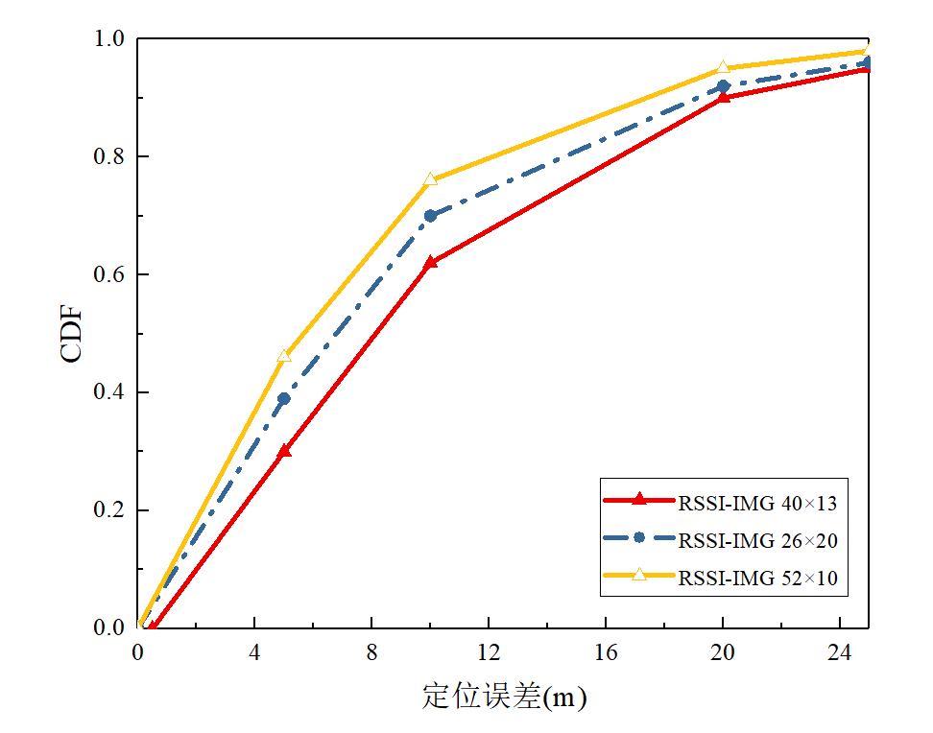

图4-4 不同RSSI图像尺寸的定位性能

Fig.4-4 Localization performance of different RSSI image sizes

4.2 基于一维RSSI时间序列的定位方案

RSSI具有时变性，可能受到墙壁等折射、反射及人体活动等影响而产生变化，而现有的论文工作及4.1节中基于RSSI图像的CNN-IMG定位方法，均采用单次信号读数，稳定性差，使得定位效果无法进一步提升。因此本节探究了RSSI时间序列对于定位性能的影响。利用RSSI的连续时间读数，消除由于单次读数而产生的误差，进行深度特征的提取。

4.2.1 一维卷积及残差网络相关理论

（1）一维卷积

图4-5是用于空间数据（例如图像）的二维卷积运算的操作示意图，图4-6是用于时间序列（例如Wi-Fi指纹）的一维卷积运算操作示意图。对于二维卷积，输入大小为7 × 7 ，大小为3 × 3的二维卷积核沿输入的宽度和高度扫描，步幅为2，输出大小为 3 × 3 。通过这种扫描操作，可以捕获输入数据的空间信息（例如图像中的对象位置）。与二维卷积不同，一维卷积仅沿时间轴扫描，提取局部一维序列段(即子序列) ，并捕获时间信息。此外，参考RGB彩色图像中广泛使用的方法，即二维卷积将3作为图像数据的通道数，我们采用520作为RSSI指纹的一维卷积操作通道数（Wi-Fi接入点个数为520），与4.1节中将RSSI指纹重构为具有高度和宽度的二维图像应用二维卷积的工作加以区分。



图4-5 二维卷积操作

Fig.4-5 Two-dimensional convolution operation



图4-6 一维卷积操作

Fig.4-6 One-dimensional convolution operation

（2）残差网络（residual network，ResNet）

根据卷积计算原理，通过减小卷积核的大小，增加卷积层的层数，可以在更多的层次上对更微小的特征进行提取。但是随着网络层数的加深，研究者们却发现模型效果并不像理论上那样，反而会出现网络难以训练及数据过拟合等现象[46]。这是因为靠近输出的隐藏层的梯度难以反向传播到靠近输入的隐藏层，导致输出端隐藏层的梯度几乎不变，那么权重矩阵和偏置也不发生变化，则神经网络基本处于停滞的状态。残差网络是用来解决该问题的网络结构，主要创新点在于设计了一种使用了捷径连接的残差结构，使得网络具有更强的恒等映射的能力，双路叠加的设计提高了信息的传播效率也解决了梯度消失的问题，提升了网络的性能。

残差块为ResNet的主要组成，图4-7为残差结构与普通结构的对比表示，假设神经网络输入为，目标函数为，传统卷积神经网络致力于使用一层或者多层卷积层来逼近，而残差网络则将目标函数拆分成两部分如式（4-1）及（4-2）所示，可以看成是在学习实际输出和输入之间的残差。

 （4-1）

 （4-2）



a) 普通结构 b) 残差结构

a) Normal structure b) Residual structure

图4-7 网络基础结构对比[46]

Fig.4-7 Network infrastructure comparison[46]

下面将从数值上进行简单分析，假设两个网络的输入，期望输出函数，图4-7 a) 中学习目标与相同，即为10到10.5的映射，但图4-7 b) 中学习目标，则残差结构为10到0.5的映射，此时假设网络训练后实际输出为11，则普通卷积网络的学习目标变化率为(11-10.5) / 10.5 = 4.7%，而残差结构的学习目标变化率为(1 - 0.5) / 0.5 = 100%，由此可见，捷径连接的方式可以看作放大了数值的细小变化，也说明了残差网络对输出的细小变化更为敏感。

当从误差的反向传播来看，对残差结构求偏导，即式（4-3）：

 （4-3）

对普通网络结构来说，层数过多网络较深时会导致在反向传播过程中，偏导数不断相乘，结果趋近于0，导致梯度消失，但是在残差结构中，偏导数在1附近，可以避免连续相乘时的梯度消失问题。

4.2.2 时间序列提取

本节设计的定位模型是基于RSSI时间序列的，首先要对时间序列进行提取。由于UJIIndoorLoc数据集在同一经纬度处没有足够多的Wi-Fi指纹数据，因此必须对数据进行预处理，以获得同一位置的连续RSSI读数。数据集覆盖区域的大小由经纬度的最大值及最小值差值确定，长约为396.07 m，宽约为271.62 m。首先对数据集覆盖的区域进行网格划分，然后根据其经度和纬度将所有数据分配到对应网格。对于网格中的每条记录，首先根据时间戳进行排序，例如该组获得50 s的数据，每1 s进行一次框选后移，则可以划分为(50-10) + 1条10 s的数据，将50s数据的平均经纬度当作新样本的经度和纬度。最后检查每组数据中的10 s中建筑物索引是否相同。同理在进行楼层分类任务中，上一步骤中的检查更换为楼层索引的检查。经过实验，网格大小过大，会导致同一楼层的数据划分到同一区域，而网格过小会导致每个网格无法获得较多的10 s数据，因此最终选用3×3的网格进行经纬度划分，共划分为133×91个网格。结果表明，有的网格并没有数据划分进去，依然保持空网格的状态。总共划分出5,241条记录。最终，新的RSSI指纹结构为520×1×10。

图4-8为原指纹结构示意图，通道数为1，每一个通道为520维的AP信息。图4-9为新的指纹结构示意图，通道数为520，每一个通道为同一个AP的10 s数据。不同程度的颜色代表信号强度不同，其中白色代表此处未接收到某个AP的Wi-Fi信号。新结构的转换使得每个维度的信息排布更有规律，更有利于卷积操作的特征提取。最后将获得的数据进行归一化计算，并分为60％的训练集，20%的验证集，20％的测试集。数据集中的RSSI值为 +100，表示此处未检测到某个AP的Wi-Fi信号值。按照通常的做法，将+100更改为 -110，意味着该位置接收到的某AP的信号非常微弱，从而避免数据突变影响定位性能。



图4-8 原始指纹结构

Fig.4-8 Original fingerprint structure



图4-9 指纹重构

Fig.4-9 Fingerprint reconstruction

4.2.3 1D-ResNet定位模型设计

残差网络在解决图像分类、目标检测等问题时，通常采用的是二维卷积在高度和宽度进行卷积，三维卷积应用于视频数据，沿着视频宽度、高度和时间进行扫描来提取空间和时间信息，而本节针对一维时间序列则改为使用一维卷积，沿时间轴扫描，设计1D-ResNet，图4-10为房间经纬度定位任务的网络结构。



图4-10 经纬度定位的1D-ResNet结构

Fig.4-10 1D-ResNet applied to latitude and longitude localization

该模型共有9层Conv1D，三层全连接层。其中Conv1D 3×1,1024代表一维卷积，卷积核大小为3×1，该层的输出通道数为1024。ResBlock1,520代表第一层残差模块的输出通道数为520。FC,256代表节点数为256的全连接层。在输入四层残差模块之前利用一层Conv1D进行数据初步处理，卷积核大小为3×1，通道数由520增加到1024，除了Conv1D层，还包括BatchNorm1d（BN1D）层、ReLU激活层及最大池化层。四层残差块的输出通道数分别为512、256、256、64。最后添加了三层全连接层，房间经纬度的输出节点数为2。实验采用Adam优化器，并加入提前停止的正则化设计。通过使用不同的滤波器及不同的卷积核大小来优化提出的一维残差网络结构。

图4-9虚线框中为基于一维卷积的残差模块。可以看成是在学习实际输出和输入*x*之间的残差。在分支中，输入经过两层一维卷积层，卷积核大小均为3×1，并且均经过BN1D层，其中在第一层BN1D后加入ReLU激活函数层。残差学习单元通过加入恒等映射，在输入、输出之间建立了一条直接的关联通道，当输入、输出通道数相同时，可以直接使用*x*进行相加，而当它们之间的通道数目不同时，就需要考虑建立一种有效的恒等映射函数，从而可以使得处理后的输入与输出的通道数目相同即。此处使用卷积核大小为1×1的一维卷积层来表示映射，从而使得输入与最终输出的通道数目达到一致。

4.2.4 模型参数优化及性能评价

实验设计的1D-ResNet定位模型，对三种不同定位任务的参数设计有所差别。一维RSSI时间序列作为模型输入，对未知位置的数据样本分别进行建筑物、楼层和房间经纬度的定位。表4-5展示的是建筑物分类模型的参数，分类准确率为100%。例如，Conv1D 3 × 1对应参数为256，代表该层共有256个卷积核，即输出通道数为256，ResBlocks的值为(256,128, 128, 64)代表共有四个残差模块，输出通道数分别为256、128、128、64。全连接层的参数为(256-64-3)代表共有两层全连接层，节点数变化分别为(256，64)，(64, 3)。定位误差计算为预测坐标与实际坐标之间的欧氏距离。此为回归任务，所以采用均方误差损失函数，学习率为4e-4，Batch size为128。表4-6总结了楼层分类模型的最佳参数，在测试集上实现了100%的分类准确率。表4-7为房间经纬度的定位模型参数，精度最高达到3.45 m。接下来仅以房间经纬度定位任务进行参数优化介绍，通过使用不同的输出通道数、不同的卷积核大小，优化房间经纬度任务的1D-ResNet模型。

表4-5 建筑物分类网络结构

Table 4-5 Building classification network structure

|  |  |  |
| --- | --- | --- |
| 网络结构 | 参数设计 | 建筑物分类准确率 |
| Conv1D 3×1 | 256 |  |
| ResBlocks | (256,128,128,64) | 100% |
| FC Layers | (256-64-3) |  |
| Batch size | 64 |  |

表4-6 楼层分类网络结构

Table 4-6 Floor classification network structure

|  |  |  |
| --- | --- | --- |
| 网络结构 | 参数设计 | 楼层分类准确率 |
| Conv1D 3×1 | 1024 |  |
| ResBlocks | (1024,512,128,64) | 100% |
| FC Layers | (256-64-5) |  |
| Batch size | 128 |  |

表4-7 房间经纬度定位的网络结构

Table 4-7 Network structure for room latitude and longitude localization

|  |  |  |
| --- | --- | --- |
| 网络结构 | 参数设计 | 定位均方根误差（m） |
| Conv1D 3×1 | 1024 |  |
| ResBlocks | (512,256,128,64) | 3.45 |
| FC Layers | (256-128-2) |  |
| Batch size | 128 |  |

实验发现，第一层负责预处理的Conv1D输出通道数过小时，会影响定位精度，但如果增加全连接层层数，仍然可以达到不错的定位精度。如表4-8所示，在第一层输出通道数为256的Conv1D，输出通道分别为128,128,64,64的四层残差块条件下，改变全连接层的层数进行定位实验。全连接层节点数为 (256-2) 时的定位精度为7.59 m，增加一层全连接层，定位精度明显提高，误差减小2.5 m左右。不同全连接层对定位性能影响的累积分布函数如图4-11所示，为了更清晰地比较结果，此处仅展示定位误差在10 m范围内的部分累积分布函数曲线。增加全连接层后曲线收敛速度明显加快，全连接节点数为(256-128-2)与(256-64-2)时，性能相近，70%的数据定位精度在5.2m以内，最终选择 (256-128-2) 作为全连接层的节点数，此时的定位精度为4.93 m。

表4-8 全连接层优化过程

Table 4-8 Fully connected layer optimization process

|  |  |
| --- | --- |
| 全连接层节点数 | 定位均方根误差（m） |
| (256-2) | 7.59 |
| (256-64-2) | 5.16 |
| (256-128-2) | 4.93 |

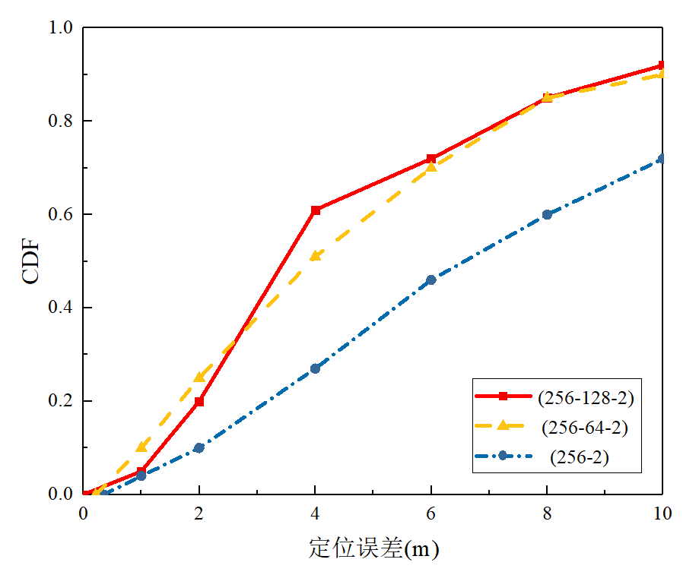

图4-11 不同全连接层的定位性能

Fig.4-10 Localization performance of different fully connected layers

在此全连接层设置条件下，对各层的输出通道数进行参数调整。表4-9为不同输出通道数下的定位性能，例如 256,(128, 128, 64, 64) 代表定位模型的第一层卷积输出通道数为256，四层残差块的输出通道数分别为128、128、64、64。不同通道数对定位性能影响的累计分布函数如图4-12所示，为了更清晰地比较结果，此处仅展示定位误差在10 m范围内的部分累积分布函数曲线。通道数设置为1024，(512,256,128,64) 时，曲线收敛速度较快，70%的数据定位误差小于3.5m，该网络结构对房间经纬度的预测效果最佳，定位精度为3.45 m。

表4-9 通道数优化过程

Table 4-9 Channel number optimization process

|  |  |
| --- | --- |
| 输出通道数 | 定位均方根误差（m） |
| 256，(128,128,64,64) | 4.93 |
| 1024，(512,256,64,64) | 3.66 |
| 1024，(512,256,128,64) | 3.45 |

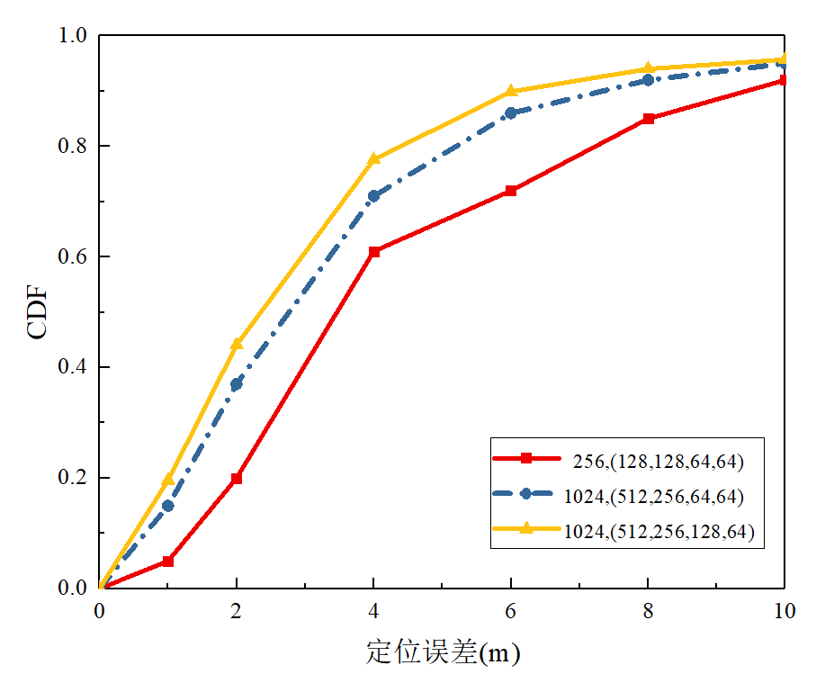

图4-12 不同通道数的定位性能

Fig.4-12 Localization performance of Different channel numbers

（2）定位性能比较

本节列出了2015-2019年研究工作中的几种定位方案，按照发表时间排序，包括ICSL、RTLS[51]、Scalable DNN、CNNLoc等，同时加入本文提出的CNN-IMG定位及1D-ResNet的定位结果，表4-10中展示了比较结果。其中DNN与CNN-2D合并了建筑物及楼层的标签，准确率为合并准确率，其中未涉及房间经纬度的定位。就建筑物及楼层分类准确率而言，1D-ResNet和其他基准测试方法在建筑物定位均取得了100％的成功率；同时，1D-ResNet的楼层定位准确率为100％，优于其他基准，表明所提出的1D-ResNet模型可以有效地处理楼层分类；经纬度的定位在几种模型中表现最佳，定位精度在3.45 m，进一步说明了连续RSSI读数的优越性。

表4-10 不同模型的定位性能比较

Table 4-10 Comparison of localization performance of different models

|  |  |  |  |
| --- | --- | --- | --- |
| 模型 | 建筑物 | 楼层 | 房间经纬度误差（m） |
| ICSL | 100% | 86.93% | 7.67 |
| RTLS | 100% | 93.74% | 6.20 |
| DNN | （建筑物与楼层合并ID） 91.1% | | － |
| Scalable DNN | 99.82% | 91.27% | 9.12 |
| CNN-2D | （建筑物与楼层合并ID） 95.67% | | － |
| CNNLoc | 100% | 96.03% | 11.78 |
| CNN-IMG | 95% | 87% | 8.60 |
| 1D-ResNet | 100% | 100% | 3.45 |

4.3 实测数据集模型应用

4.3.1 数据增强

在2.3节中对实测数据集的介绍中，为了消除RSSI指纹的噪声影响，每个参考点的收集时间为30秒，在利用机器学习方法的实验中对30秒的RSSI进行平均处理，并展示了各自的定位性能。深度学习需要大量的样本进行训练，才能得到较好的泛化，实测数据集中共224个参考点，共计6,720条数据，因此为了验证提出的1D-ResNet定位模型在实测数据集中的性能，需要对采集的数据进行数据增强处理。首先将30秒的数据进行时间划分，每条数据的测量时间为6秒，6个AP作为6个通道，此时每条数据的大小为6×1×6。在此基础上，对时间轴进行序列翻转，最后数据集构成为2240×6×1×6。

4.3.2 时间序列模型验证

首先采用本节提出的1D-ResNet模型，出现过拟合现象，因此此处仅采用两层一维卷积层进行实验，输入通道数为6，第一层与第二层卷积层的输出通道数各自为12、3，卷积核大小均为3×1，最后为输出为2的全连接层。平均定位精度为1.53m，较2.3节实验中的结果相差不大，原因分析为：

1）当样本数据集较小时，简单线性模型有可能优于深度学习模型，因此效果不显著的原因有可能是因为实测数据集较小。

2）实测数据集与UJIIndoorLoc公开数据集的数据特点有所差异，实测数据属于房间内密集网格点分布，参考点之间距离小，接收信号强度在相邻参考点的差别较小会造成混淆，而UJIIndoorLoc数据集的关注点为大范围建筑群中的房间位置，其房间分布距离较大，不同数据间AP的RSSI组成结构差异较大，因此1D-ResNet在实测数据集上表现一般。

4.4 本章小结

本节主要针对二维图像及一维时间序列两种不同的数据处理方法提出了CNN-IMG定位模型及1D-ResNet定位模型。首先介绍了卷积神经网络相关理论，对经典卷积神经网络的特点及结构进行简单分析。在公开数据集上对CNN-IMG进行参数设计，针对建筑物、楼层分类及房间经纬度定位任务分别进行了模型优化，实现了建筑物及楼层定位95%和87%，房间经纬度定位精度达到8.60 m。接着对一维卷积及残差网络进行相关知识介绍，详细阐述了时间序列的提取过程。针对建筑物、楼层分类及房间经纬度定位任务进行了模型优化，对不同参数的定位性能进行了分析。其次比较了现有的室内定位方案，证实了本节所提出的1D-ResNet模型在定位方面的优秀表现，建筑物及楼层分类均达到准确率100%，经纬度均方根误差为3.45 m。最后在北京交通大学实测数据集上进行了模型验证，定位精度为1.53m，并总结分析了原因及仍然存在的不足。公开数据集与实测数据集的精度差异较大，因为前者属于大范围建筑群的经纬度定位，采集点间隔以房间距离划分；而实测数据集属于房间内的密集点，采集点间隔以0.6 m划分，二者属于不同的定位场景，不能相互比较。另外公开数据集中的坐标以经纬度为单位，而转化为米的单位时，取决于数据测量精确到经纬度后的小数点位数，这也是影响精度的原因之一。

5 部分AP数据缺失下的指纹定位

目前对于室内指纹定位的研究，均是基于Wi-Fi数据完整的情况下开展的。然而RSSI具有时变性，同一位置信号随时间变化较大。环境的频繁改变，比如AP故障等因素，会导致新采集的指纹数据缺失部分AP数据，与离线阶段收集的指纹库产生失配问题，先前训练好的模型将不再适用于新收集的指纹，定位精度必然下降。通常的解决方法是不断重复进行数据采集工作，持续更新指纹库，并训练新的定位模型，但这样做会耗费大量的人力物力。为了使部署在手机端的定位模型使用年限更久，本章提出在AP故障导致的数据缺失场景下进行指纹定位研究，解决数据缺失带来的模型准确度下降的问题。首先基于非时间序列及时间序列两种输入结构，分别构造AP数据缺失的训练集，提出了基于ShufflenetV1[52]的故障AP检测网络。选择不同的缺失数据修补手段，设计了两种ResNet定位模型，实现了AP数据缺失场景下的准确定位。

5.1 整体方案阐述

传统室内定位模型不对数据的完整性进行判断，直接将采集的指纹数据输入模型并获得预测结果。当数据存在缺失时，模型定位精度会降低。本章意在设计一种模型，实现对故障AP的检测，并对缺失数据进行补全，以降低数据缺失对模型定位精度产生的不良影响。因此，本章首先对缺失数据的数据集进行了构造，将缺失数据与完整数据同时输入AP故障检测模型，判断指纹数据的完整性。若AP数据缺失，则对缺失数据进行补全。最后比较数据补全后与未补全的定位精度，验证本方案的合理性。

5.2 故障AP检测模型的数据集构建

在构造故障AP数据集时，首先需要随机选取原始数据集中一个AP，抹掉指纹中该AP下的RSSI值，构建出训练数据集。因为在实际中，多个AP数据同时发生缺失的概率较低，且会使得传统的定位模型性能变得更低，因此本节仅考虑每条指纹数据只有一个AP发生故障的情况，但每个AP均有发生故障的可能。在数据集中，未接收到某个AP的信号时，其对应的RSSI值会设置为-110 dBm，收到AP信号的RSSI值一定大于-110dBm，因此在构造训练集时，随机选取指纹数据中一个不为-110 dBm的RSSI，将其设置为-110dBm，同时将其标签设置为选取AP的索引。本节基于UJIIndoorLoc数据集构造训练样本。该数据集共包含21,049条指纹数据。

针对时间序列和非时间序列，分别进行了AP故障数据集的构建，对应的缺失数据补全方式及定位模型也有所区别，接下来将分别进行介绍。

5.2.1 基于非时间序列的故障AP数据构建

表5-1为故障AP数据构造的处理过程。基于非时间序列，进行故障AP数据构建的操作如图5-1所示。虚线框中为选定的故障AP，经过故障数据构造后，对应的RSSI值由-60变为-110，代表未接收到的信息，对应的位置标签中加入的索引值1。经过故障构造后共得到376,527条指纹数据。故障AP的种类为520类，标签范围为0~519。在后续的故障AP检测实验中，将无缺失的数据与存在故障AP的缺失数据同时作为模型输入，无缺失数据的标签均设为520，以此检测指纹是否存在数据缺失。

表5-1 故障AP的数据处理过程

Table 5-1 Data processing of faulty AP

|  |
| --- |
| **算法: 故障AP的缺失数据集构造** |
| **输入:** 拥有完整AP的原始N条数据； |
| **输出：**所有AP均可能发生故障的累计数据样本； |
| **开始：** |
| 1. 将RSSI值为+100的数据替换成-110； |
| 2.循环迭代 **()**  = 第条数据中RSSI值不等于-110的AP的索引；  3. 循环迭代（ in ） |
| = 第条数据，同时将赋值为-110； |
| 4. →故障数据样本  →故障AP标签 |
| **结束** |



图5-1 故障AP构造

Fig.5-1 Construction of fault AP

5.2.2 基于时间序列的故障AP数据构建

为了定位实验中可以应用1D-ResNet模型，因此首先将数据处理成4.2节中的RSSI时间序列。520 ×1 × 10的数据在构造故障数据时，会遍历520个通道中非-110的通道。进行-110替换时，会将一整个通道的数值均替换成-110，故障AP的标签即为通道索引值。表5-2为故障数据构造的处理过程。故障构造操作如图5-2所示。其中虚线框中为选定的故障AP对应数据，经过故障构造后，变为白色图示，代表未接收到该AP的信息，同时位置标签中加入的索引0。经过故障构造后共42,369条指纹数据。故障AP的种类为520类，标签范围为0~519。在后续的故障AP检测实验中，将无缺失的数据及存在AP缺失的数据同时作为模型输入，无缺失数据的标签均设为520。

表5-2 故障AP的数据处理过程

Table 5-2 Data processing of faulty AP

|  |
| --- |
| **算法: 故障AP的缺失数据集构造** |
| **输入:** 拥有完整AP的原始N条数据； |
| **输出：**所有AP均可能发生故障的累计数据样本； |
| **开始：** |
| 1. 将RSSI值为+100的数据替换成-110； |
| 2.循环迭代 **()**  = 第条数据中520个通道的首个RSSI值不等于-110的通道索引；  3. 循环迭代（ in ） |
| = 第条数据，同时将赋值为-110； |
| 4. →故障数据样本  →故障AP标签 |
| **结束** |



图5-2 故障数据构造过程

Fig.5-2 Construction of fault data

5.3 基于ShuffleNetV1的故障AP检测

一种较好的故障AP检测算法需要满足两个条件。其一是准确率，能够对故障AP正确进行分类的比率；其二是计算时长，在实时定位过程中，需要快速进行室内位置检测，因此故障AP的判断时间应尽量短。近几年出现了很多针对模型小型化的工作，从计算速度方面考虑，可以将模型小型化分为两种，其一是仅对网络尺寸进行压缩，其二不仅要对尺寸进行压缩，还要提高训练速度。研究发现，目前较为流行的网络Xception[53]和ResNeXt[54]由于密集的1×1卷积，导致在较小的网络中计算效率极低。与其他流行网络相比，ShuffleNet在给定计算复杂度预算下，允许更多的特征通道，有助于编码更多信息量，因为小网络通常没有足够通道数量来进行信息传输，这对于非常小的网络性能尤其重要。该网络的计算效率极高，在保证运算精度的基础上大大降低计算成本，是专门针对计算能力非常有限的手机、机器人和无人机等移动设备而设计的，室内定位同样依赖于手机设备，因此本节在故障AP检测实验中采用ShuffleNetV1网络作为基础结构。

5.3.1 轻量级网络ShuffleNet

ShuffleNet是旷视科技在2018年的CVPR中提出的一种轻量级卷积模型，主要是从网络本身的架构上直接进行压缩实现模型小型化。该结构利用了通道重排（channel shuffle）和分组逐点卷积（pointwise group convolution）两种创新的运算方法。分组逐点卷积用来降低1×1卷积带来的计算复杂度，但是分组卷积只会对分组好的输入通道进行相应处理，这就会阻碍通道之间的信息传流，因此又加入了通道重排算法，帮助信息在特征通道之间流通。下面将介绍ShuffleNet中主要采用的方法：

（1）分组卷积

假设标准卷积操作如图5-3 a) 所示，输入特征图大小为，卷积层共有*k*个的卷积核，则卷积操作时需要*k*个卷积核分别与输入特征图进行卷积。最后对*k*个卷积结果进行累加得到卷积处理结果，输出特征图的尺寸为。而分组卷积实质上就是将卷积分为*g*个独立的卷积组进行计算，如图5-3 b) 所示。输入特征图被划分为*g*组，每组的大小为，卷积核也被划分为g组，每组大小为。进行卷积操作时，首先第一组的卷积核与输入特征进行标准卷积计算，输出大小为。第二组计算同理，直到最后一组。最后输出共有*g*组，一共，与标准卷积计算结果相同。采用这样的计算方法可以减少计算量，对于每个卷积核不再是与所有输入通道进行卷积，而是与其中一组进行计算。设定的组的数量越多，就会编码更多信息量，但是每组中的输入通道数就会变少，这样就会造成单个卷积核退化，到达一定程度后网络的表达能力就会降低。为了解决这个问题，ShuffleNet加入了通道重组方法。

 a) 标准卷积 b) 分组卷积

a) Standard convolution b) Group convolution

图5-3 卷积操作对比

Fig.5-3 Convolution operation comparison

（2）通道重组

如图5-4 a)所示为分组卷积操作，b)中所示为对分组卷积之后的特征图进行重组，这样保证接下来采用的分组卷积的输入来自不同的组，实现各组信息交换。在c)中进一步展示了该过程，对输入通道进行重组，但不是随机重组，而是均匀打乱。具体实现操作如图5-5所示，假设分组卷积后的输出通道数分为*g*组，每组通道数为*n*，总通道数为，首先将输出通道维度变成，然后进行转置维度变为，最后坦平展开还原为个通道，最后将通道重排后的数据作为下一层分组卷积的输入，两层的分组数不要求一致。



a) 分组卷积 b) 通道重组 c) 通道重组

a) Group convolution b) Channel Shuffle c) Channel Shuffle

图5-4 分组卷积及通道重组流程图[52]

Fig.5-4 Flow chart of grouped convolution and channel shuffle[52]



图5-5 通道重组实现过程

Fig.5-5 Realization process of channel shuffle

（3）深度可分离卷积（depthwise separable convolution）

相对于标准卷积，深度卷积（depthwise convolution，DW）非常有效，其中一个卷积核负责一个通道，一个输入通道只被一个卷积核卷积，所以也称作逐通道卷积，因此输出通道数与输入通道数相同，即一个三通道的图像经过计算输出三个特征图，而且不会重新组建出新的输出特性。ShuffleNet中加入逐点卷积（pointwise convolution，PW）即1×1卷积，将这些特征图重新组合成新的特征图。二者合起来称为深度可分离卷积。

（4）ShuffleNet单元

图5-6 a)展示的是轻量级ResNet的残差单元结构，该残差块共有三层。其中在ResNet基础上将3×3的卷积层改成深度卷积DW来降低计算量。然后将第一层1×1卷积替换为逐点分组卷积，再进行通道重排就形成了一个ShuffleNet单元如图5-6 b)所示。第二层逐点分组卷积的目的是恢复通道数以匹配快捷连接路径。

 

a) 具有深度卷积的单元 b) 具有分组卷积和通道重排的单元

a) Unit with deep convolution b) Unit with group convolution and channel shuffle

图5-6 ShuffleNet单元[52]

Fig.5-6 ShuffleNet unit[52]

5.3.2 故障检测网络设计

基于非时间序列的故障检测模型，与基于时间序列的故障检测模型类似，因此此处仅介绍基于时间序列的故障检测模型。图5-7为基于ShuffleNetV1的故障AP检测网络。Bottleneck单元如图5-7虚线框中所示。



图5-7 基于ShuffleNetV1的故障检测网络

Fig.5-7 Network of fault AP detection based on ShuffleNetV1

第一个Bottleneck单元结构的第一个卷积采用标准卷积，除此之外，其他Bottleneck单元的第一个卷积层均采用分组卷积，即PW卷积。在ShuffleNet标准单元中，中间卷积层的输出通道数，为整个单元的输出通道数的四分之一，经过BN层及ReLU激活之后进行通道重组。接着是进行逐通道卷积，即DW卷积，在逐通道卷积中，一个卷积核负责一个通道的计算，因此分组数*g*需要等于通道数，而卷积核个数即输出通道数，所以该层的输入通道数等于输出通道数，也是该层所属单元输出通道数的四分之一。第三层卷积为分组卷积，用来恢复通道数量，从而匹配右侧的快捷支路的通道数。快捷支路使用步长为2的一维平均池化层进行下采样，相当于直接复制输入，但是特征空间大小减半，为了保证参数数量不骤减，因此两个支路使用通道拼接操作，而不是通常的直接相加，这样做可以很容易增加通道数量，无需额外的计算成本，也是轻量级卷积的特点之一。

整体网络结构主要由2层Bottleneck单元组成，在输入两层单元结构之前，首先利用Conv1D进行初步数据处理，卷积核大小为3×1，输出通道数为240。除了Conv1D层，还包括BN层、ReLU激活层。在两层单元结构后，添加了一层全连接层，输入数据为无缺失的数据及存在AP缺失的数据，输出节点数为521。训练过程采用交叉熵损失函数，Batch size为128，采用Adam优化器。该结构中每个单元均存在分组卷积，因此在设计每个单元的输出通道数时需要保证其可以被组数*g*整除，分组数设置为3。

5.3.3 网络参数优化及评价

本节使用不同的卷积核、不同的输出通道数等参数，来优化基于时间序列的故障检测网络。表5-3为预处理卷积层及两层Bottleneck单元的输出通道数变化，对AP故障检测的性能影响。初始学习率大小为0.001，每间隔10个训练批次，学习率乘以0.5倍，训练批次为60次。最终选择 (240,480,960) 作为故障检测网络的输出通道数，此时故障AP的分类准确率为85.07%。在该通道数设置下，对初始学习率进行调整，不同学习率对应的分类准确率如图5-8所示，最终仍然选择初始学习率为0.001。

基于非时间序列的故障检测准确率为77.8%，对于准确率始终无法继续提高的原因，考虑原始数据中不同位置的参考点RSSI组成有所差别，在对AP故障处理后，部分不同参考点的数据关键AP信息丢失，导致RSSI组成相似，但对应的故障AP标签不同，训练过程中对于数据相似但标签不同的样本无法准确判断，因此准确率无法进一步提高。

表5-3 输出通道数对准确率影响

Table 5-3 Effect of the number of output channels on the accuracy

|  |  |
| --- | --- |
| 输出通道数 | 故障检测准确率 |
| (180,240,480) | 82.44% |
| (180,480,960) | 83.66% |
|  |
| (240,480,960) | 85.07% |
| (480,960,1200) | 83.69% |

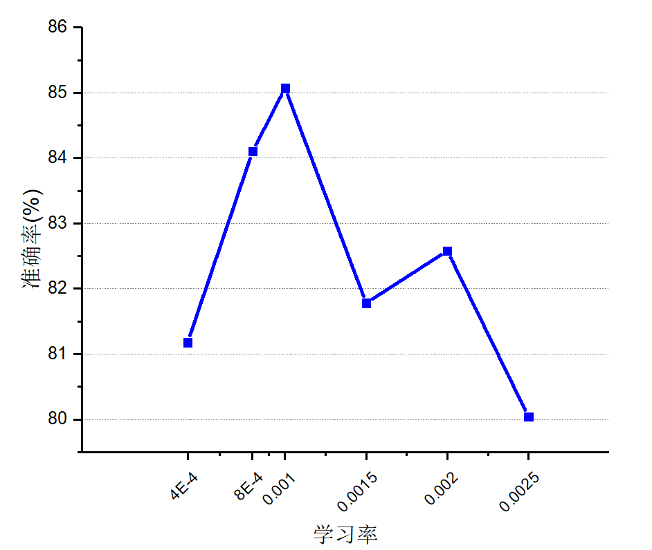

图 5-8 初始学习率对准确率影响

Fig.5-8 Effect of initial learning rate on accuracy

5.4 缺失数据修补

故障AP检测实验中，若检测为无缺失的数据，则不进行补全操作。对于存在故障AP的数据，对其进行缺失数据补全。本节共采用三种缺失数据补全方式，均值补全方法、最大值补全方法及标志位补全法。均值及最大值补全即将测试集数据的平均值或最大值，当作检测出的故障AP索引对应的接收信号值。添加故障标志位方法，即在每条数据的最后添加一维标志位，该标志位即检测出的故障AP的索引值，目的是只用同一个神经元处理该位置数据，避免数据突变有可能带来的问题。标志位会增加一维数据，不适用于时间序列的故障数据，因此对于时间序列的补全方法仅采用另外两种。

5.5 定位模型及性能评价

5.5.1 基于非时间序列的补全数据定位

基于非时间序列的故障AP数据构建方法，使得同一条数据变化为多条数据，每条数据的缺失AP不同。但这多条数据均是通过复制原数据及-110替换得来，因此会拥有相同位置标签及时间戳，相同时间上，同一位置的数据RSSI组成应该是相同的，若继续进行时间排列及组合，会导致在同一时间，同一AP出现故障与完好两种状态，不符合现实场景，因此不能采用4.2节中提出的时间序列模型。但为与基于时间序列的补全数据定位性能对比，此处同样采用ResNet结构作为定位模型，不同点在于输入数据结构及输出通道数设计。房间经纬度任务的网络结构如图5-9所示。输入通道数为1，输入尺寸为1×1×520。



图5-9 ResNet定位网络

Fig.5-9 Localization network based on ResNet

表5-4为不同的数据补全方法下的房间经纬度定位性能，其中均值补全的定位性能最佳，均方根误差为5.88 m，稍优于不进行缺失数据补全的方法，其误差为6.40m。不同补全方法的定位误差累计分布函数如图5-10所示。为了更清晰地比较结果，此处仅展示定位误差在10 m范围内的部分累积分布函数曲线。在均值补全方法中，60%左右的样本定位误差在5.2 m以内，最大值与标志位补全方法的定位性能相近，60%的样本误差范围在6.4 m以内。图中也展示了未进行补全的缺失数据直接进行定位的性能结果，60%的样本定位误差在小于6.5 m左右。

表5-4 房间经纬度定位性能

Table 5-4 Room latitude and longitude localization performance

|  |
| --- |
| 补全方法 故障数据 均值补全 最大值补全 标志位补全 |
| 定位均方根误差(m) 6.40 5.88 6.31 6.17 |

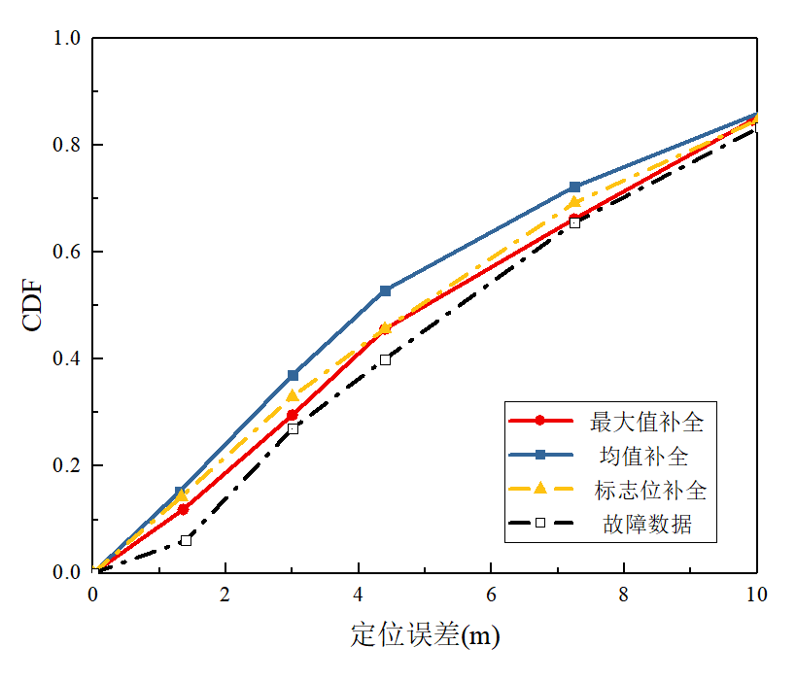

图5-10 不同修补方法的定位性能

Fig.5-10 Localization performance of different self-encoder structures

5.5.2 基于时间序列的补全数据定位

定位模型采用4.2.3节中提出的1D-ResNet定位模型，输入尺寸为520×1×10。房间经纬度任务的定位性能如表5-5所示，其中均值补全方法的定位性能最佳，定位误差为3.13 m，优于不进行缺失数据修补的方法，其定位误差为4.08 m。最大值补全方法的定位误差为4.26 m左右。图5-11为不同数据补全方法的房间经纬度定位性能图，为了更清晰地比较结果，此处仅展示定位误差在10 m范围内的部分累积分布函数曲线。在均值补全方法中，70%样本的定位误差小于3.65 m左右。最大值补全方法中，70%的样本定位误差小于4.2 m左右。图中也展示了故障数据直接进行定位的性能结果，70%的样本定位误差小于4.5 m左右。

表5-5 房间经纬度定位性能

Table 5-5 Room latitude and longitude localization performance

|  |
| --- |
| 补全方法 故障数据 均值补全 最大值补全 |
| 定位均方根误差(m) 4.08 3.13 4.26 |

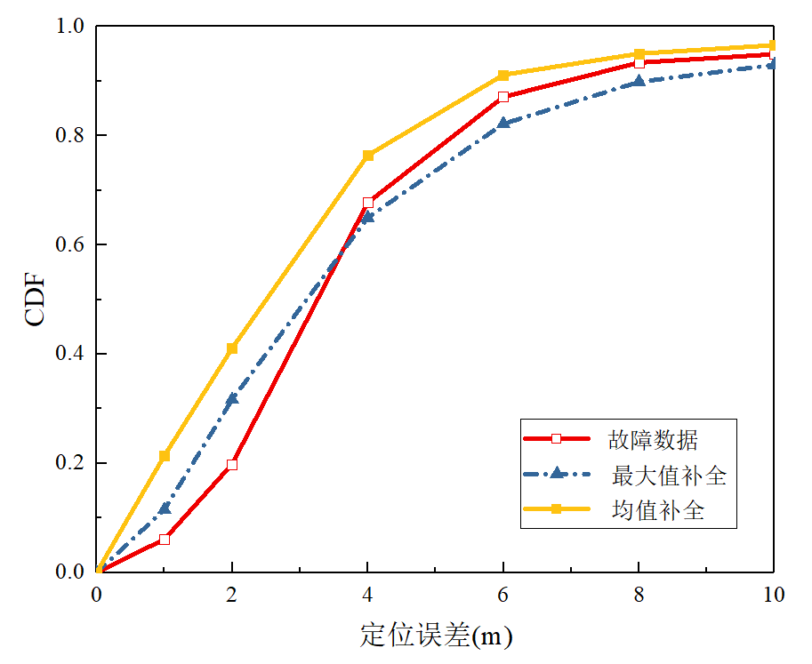

图5-11 不同修补方法的定位性能

Fig.5-11 Localization performance of different self-encoder structures

5.5.3 实验总结

首先，本节并未讨论建筑物及楼层定位任务。考虑原因是一方面对于建筑物及楼层的分类任务较为简单，建筑物及楼层之间的信号分布有明显差异；另一方面单个AP数据的缺失，对建筑物及楼层之间的影响较小。

在应对AP故障情况时，两种基于ResNet的定位方案仍然有较好表现。定位精度分别为5.88 m及3.13m，表现仍然优于其他现有论文的定位方案。缺失数据补全后的定位性能与缺失数据直接定位的方案相比，非时间序列方案的定位误差减小0.5 m左右，时间序列方案的定位误差减小0.9 m左右。其中基于时间序列方案的定位性能，无论是在故障情况下定位还是均值补全后的定位，效果均优于基于非时间序列的方案。

同时，在时间序列的定位实验中，本文发现利用无缺失数据及均值补全的数据共同训练的模型定位精度为3.13 m，此时的测试集采用的是无缺失数据及均值补全的数据，称为模型一；而在第四章中仅利用无缺失的数据训练的定位模型精度为3.45 m，测试集为无缺失数据，称为模型二。为了将两个模型进行比较，因此本文采用同样的无缺失数据来测试模型一，定位精度为2.92 m。二者的测试集相同，训练集区别在于模型一增加了均值补全数据，可以理解为一种特殊的数据增强方法。表5-6为同样的无缺失数据在模型一与模型二下的测试结果，对应10 m以内的累积分布函数如图5-12所示。

表5-6 房间经纬度定位性能

Table 5-6 Room latitude and longitude localization performance

|  |
| --- |
| 定位模型 模型一 模型二 |
| 定位均方根误差(m) 2.92 3.45 |

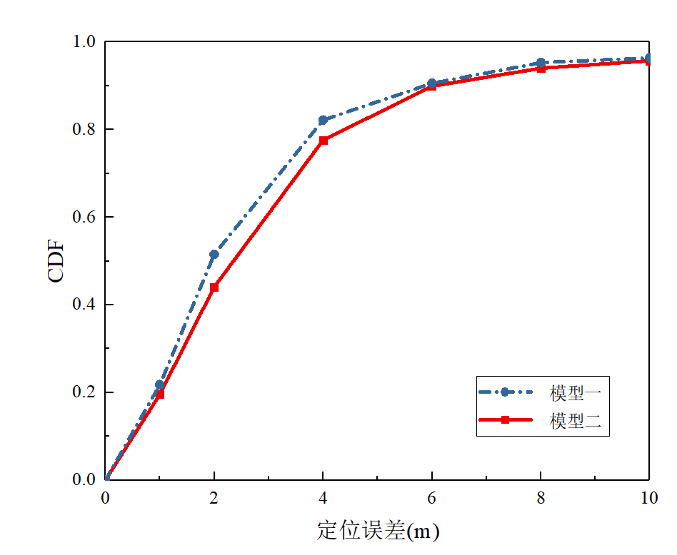

图5-12 相同测试集下的不同模型定位性能

Fig.5-12 Different model localization performance under the same test set

综上，基于时间序列的数据补全定位模型不仅可以很好的应对数据缺失问题，同样体现了数据增强性。在完整数据及补全数据下，定位精度达到了3.13 m。

5.6 本章小结

本章首先分析了AP数据缺失对室内定位造成的影响，对实验的整体方案进行了概括阐述；接着根据时间序列及非时间序列两种输入结构，分别进行了故障AP的数据集构建，从21,049条原始指纹数据，分别得到了376,527及42,369条AP缺失的数据。故障检测阶段，从运算成本等实际原因考虑，提出了基于ShuffleNetV1结构的故障检测网络，介绍了参数优化过程。两种不同结构的缺失数据集的AP检测准确率分别为77.8%及85.07%。故障检测完成后，将其数据中存在的缺失数据进行数据补全。采用了不同的缺失数据补全方法，分别进行房间经纬度的定位，数据经过均值修补的定位性能，相对于缺失数据定位性能较好，定位性能最高提高0.9m左右。最后，对两种故障AP构造方案及其定位性能进行了综合比较及评价。

6 结论

随着科学技术的不断发展及生活质量的提高，人们对于位置服务的需求不断增加。由于无线局域网在世界范围内的广泛部署及移动设备的应用普及，Wi-Fi室内定位吸引了工业界的大量兴趣。但由于室内环境复杂多变及人员的走动、墙壁的遮挡等都会对RSSI造成路径衰减等影响，使得高精度的Wi-Fi指纹定位更加困难。本文主要针对如何提高室内定位精度以及如何应对AP故障场景下的室内定位提出设计方案，主要工作成果总结内容如下：

（1）进行了实测数据集采集工作。在部署好AP位置及确定参考点位置后，离线采集阶段使用移动设备在北京交通大学逸夫楼某教室进行Wi-Fi数据的采集，共采集6,720条Wi-Fi数据。数据分析阶段对接收的Wi-Fi信息进行RSSI数据提取及时间处理。在线定位阶段使用不同机器学习算法进行定位性能评估分析，其中kNN效果最佳，为1.62 m。进一步比较了Wi-Fi接入点个数对定位精度的影响，分析了各自的累积分布函数曲线差异。随着AP个数的增多，累积分布函数曲线的收敛速度加快，定位范围逐渐缩小，平均定位精度逐渐提高，最后选定了AP个数为6作为后续实验的基础设置。

（2）提出了基于不同输入数据的CNN-IMG及1D-ResNet两种定位算法。第一种是将一维Wi-Fi数据处理成二维的RSSI图像，分别对建筑物、楼层及房间经纬度进行模型参数优化。探究了不同RSSI图像尺寸对定位的影响，实现了建筑物的分类准确率为95%，楼层的分类准确率为87%，房间经纬度的定位精度达到8.6m。第二种是将数据集中的时间戳进行提取排序，根据房间大小按纬度和经度对数据样本进行分组，每组数据为10 s，用作RSSI时间序列样本，最后总共得到了5,241条数据。将每组数据的平均经纬度当作新样本的经度和纬度，新的RSSI指纹结构为520×1×10。基于标准残差块结构，设计了1D-ResNet定位模型，实现建筑物及楼层的分类准确率为100%，房间经纬度的定位精度为3.45 m。最后对现有的几种指纹定位方法与本文提出的方法进行了比较评估，效果均优于现有论文工作。

（3）提出了AP故障导致的数据缺失场景下的定位问题。室内环境复杂多变是无法实现高精度的原因之一。AP的故障会导致原先采集的指纹库与新指纹出现失配问题，设计好的定位模型不再适用于新的指纹。根据手机定位的计算成本，选择了基于ShuffleNetV1结构来设计AP故障检测模型。提出两种故障AP数据集的构造方法，分别达到了AP检测准确率为77.8%及85.07%，并分析了准确度无法继续上升的可能原因；采用不同的数据补全方法对检测出的缺失数据进行补全，比较了各自的定位效果，其中均值补全方法的定位精度，较缺失数据直接定位的精度提高约0.9 m，比较了基于时间序列及非时间序列的方案之间的性能，总结并分析了原因。

随着智能时代的发展及人们对定位要求的提升，室内定位的研究持续在业内升温。虽然本文对基于RSSI的指纹定位做出了一些改进，但是研究过程中发现仍然有存在一些不足。

（1）本文提出的定位算法基于深度学习，而深度学习首先对数据量有较高要求，需要在离线阶段收集大量Wi-Fi数据，否则无法应用深度学习方法。因此如何减少数据采集阶段的人力物力投入，使得数据采集工作不再繁琐，仍然是值得研究的问题。

（2）在故障AP的检测实验中，我们只分析了每条数据中仅存在一个故障AP的情况，实际情况中可能更复杂，对于多AP同时故障的问题，可以采用多标签分类手段。数据缺失导致的信号组成类似，使得无法进一步提升AP判别的准确率，如何设计更好的检测方案也是需要进一步解决的问题。

参考文献

1. Dransch D. Activity and Context—A Conceptual Framework for Mobile Geoservices[M]//Map-based mobile services. Springer, Berlin, Heidelberg, 2005: 31-42.
2. Van Nguyen T, Jeong Y, Shin H, et al. Machine learning for wideband localization[J]. IEEE Journal on Selected Areas in Communications, 2015, 33(7): 1357-1380.
3. Bahl P, Padmanabhan V N. RADAR: An in-building RF-based user location and tracking system[C]// Proceedings of the Nineteenth Annual Joint Conference of the IEEE Computer and Communications Societies. 2000, 2: 775-784.
4. Liu S, Jiang Y, Striegel A. Face-to-Face Proximity EstimationUsing Bluetooth On Smartphones[J]. IEEE transactions on mobile computing, 2014, 13(4):811-823.
5. Chen Y, Lymberopoulos D, Liu J, et al. FM-based indoor localization[C]//Proceedings of the 10th international conference on Mobile systems, applications, and services. 2012: 169-182.
6. Ni L M , Liu Y , Lau Y C , et al. LANDMARC: Indoor Location Sensing Using Active RFID[J]. Wireless Networks, 2004, 10(6):701-710.
7. Yang Z, Wang Z, Zhang J, et al. Wearables can afford: Light-weight indoor localization with visible light[C]//Proceedings of the 13th Annual International Conference on Mobile Systems, Applications, and Services. 2015: 317-330.
8. Xie H, Gu T, Tao X, et al. MaLoc: A practical magnetic fingerprinting approach to indoor localization using smartphones[C]//Proceedings of the 2014 ACM International Joint Conference on Pervasive and Ubiquitous Computing. 2014: 243-253.
9. Gu Y, Lo A, Niemegeers I. A survey of indoor localization systems for wireless personal networks[J]. IEEE Communications Surveys & Tutorials, 2009, 11(1):13-32.
10. Xiong J, Jamieson K. Arraytrack: A fine-grained indoor location system[C]// Proceedings of the 10th Symposium on Networked Systems Design and Implementation (13). 2013: 71-84.
11. Waltenegus D, Christian P. Fundamentals of wireless sensor networks: theory and practice[J]. A John Wiley and Sons, Ltd, 2010, 7(8): 46.
12. 石钦, 赵思浩, 崔晓伟, 等. 无线时间同步的 TDOA 室内定位系统[J]. 导航定位与授时, 2018 (3): 10.
13. Ladd A M, Bekris K E, Rudys A, et al. Robotics-based location sensing using wireless ethernet[J]. Wireless Networks, 2005, 11(1-2): 189-204.
14. Kumar P, Reddy L, Varma S. Distance measurement and error estimation scheme for RSSI based localization in Wireless Sensor Networks[C]// Proceedings of the IEEE Fifth international conference on wireless communication and sensor networks (WCSN). 2009: 1-4.
15. Paul A S, Wan E A. RSSI-Based Indoor Localization and Tracking Using Sigma-Point Kalman Smoothers[J]. IEEE Journal of Selected Topics in Signal Processing, 2009, 3(5):860-873.
16. Feng C, Au W S A, Valaee S, et al. Received Signal Strength Based Indoor Localization Using Compressive Sensing[J]. IEEE Transactions on Mobile Computing, 2012, 11(12):1983-1993.
17. Li L, Yang W, Wang G. HIWL: An unsupervised learning algorithm for indoor wireless localization[C]// Proceedings of the IEEE 12th International Conference on Trust, Security and Privacy in Computing and Communications. IEEE, 2013: 1747-1753.
18. Zhang Y, Zhu Y, Lu M, et al. Using compressive sensing to reduce fingerprint collection for indoor localization[C]// Proceedings of the 12th Wireless Communications and Networking Conference (WCNC). IEEE, 2013: 4540-4545.
19. Wu C, Yang Z, Liu Y. Smartphones based crowdsourcing for indoor localization[J]. IEEE Transactions on Mobile Computing, 2014, 14(2): 444-457.
20. Rai A, Chintalapudi K K, Padmanabhan V N, et al. Zee: Zero-effort crowdsourcing for indoor localization[C]//Proceedings of the 18th annual international conference on Mobile computing and networking. 2012: 293-304.
21. Wang H, Sen S, Elgohary A, et al. No need to war-drive: Unsupervised indoor localization[C]//Proceedings of the 10th international conference on Mobile systems, applications, and services. 2012: 197-210.
22. Shen G, Chen Z, Zhang P, et al. Walkie-Markie: Indoor pathway mapping made easy[C]// Proceedings of the 10th Symposium on Networked Systems Design and Implementation (13). 2013: 85-98.
23. Gao R, Zhao M, Ye T, et al. Jigsaw: Indoor floor plan reconstruction via mobile crowdsensing[C]//Proceedings of the 20th annual international conference on Mobile computing and networking. 2014: 249-260.
24. Youssef M A, Agrawala A, Shankar A U. WLAN location determination via clustering and probability distributions[C]//Proceedings of the First IEEE International Conference on Pervasive Computing and Communications, 2003. (PerCom 2003). IEEE, 2003: 143-150.
25. Chen Y, Yang Q, Yin J, et al. Power-efficient access-point selection for indoor location estimation[J]. IEEE Transactions on Knowledge and Data Engineering, 2006, 18(7): 877-888.
26. He S, Chan S H G. Sectjunction: Wi-Fi indoor localization based on junction of signal sectors[C]// Proceedings of the IEEE international conference on communications (ICC). IEEE, 2014: 2605-2610.
27. Nowicki M, Wietrzykowski J. Low-effort place recognition with WiFi fingerprints using deep learning[C]//International Conference Automation. Springer, Cham, 2017: 575-584.
28. Le D V, Meratnia N, Havinga P J M. Unsupervised Deep Feature Learning to Reduce the Collection of Fingerprints for Indoor Localization Using Deep Belief Networks[C]//2018 International Conference on Indoor Localization and Indoor Navigation (IPIN). IEEE, 2018: 1-7.
29. Ma J, Li X, Tao X, et al. Cluster filtered KNN: A WLAN-based indoor localization scheme[C]//2008 International Symposium on a World of Wireless, Mobile and Multimedia Networks. IEEE, 2008: 1-8.
30. Jiang Y, Pan X, Li K, et al. Ariel: Automatic wi-fi based room fingerprinting for indoor localization[C]//Proceedings of the 2012 ACM conference on ubiquitous computing. 2012: 441-450.
31. Pereira F, Theis C, Moreira A, et al. Evaluating location fingerprinting methods for underground GSM networks deployed over Leaky Feeder[C]//2011 International Conference on Indoor Localization and Indoor Navigation. IEEE, 2011: 1-6.
32. Madigan D, Einahrawy E, Martin R P, et al. Bayesian indoor localization systems[C]//Proceedings IEEE 24th Annual Joint Conference of the IEEE Computer and Communications Societies. IEEE, 2005, 2: 1217-1227.
33. Ouyang R W, Wong A K S, Lea C T, et al. Indoor location estimation with reduced calibration exploiting unlabeled data via hybrid generative/discriminative learning[J]. IEEE transactions on mobile computing, 2011, 11(11): 1613-1626.
34. Mirowski P, Whiting P, Steck H, et al. Probability kernel regression for WiFi localisation[J]. Journal of Location Based Services, 2012, 6(2): 81-100.
35. Ferris B, Fox D, Lawrence N D. Wifi-slam using gaussian process latent variable models[C]//IJCAI. 2007, 7(1): 2480-2485.
36. Schloter C P, Aghajan H. Wireless symbolic localization using support vector machines[C]//Proceedings of the 2006 international conference on Wireless communications and mobile computing. 2006: 1141-1146.
37. Arya A, Godlewski P, Campedel M, et al. Radio database compression for accurate energy-efficient localization in fingerprinting systems[J]. IEEE Transactions on Knowledge and Data Engineering, 2011, 25(6): 1368-1379.
38. Zhang W, Liu K, Zhang W, et al. Deep neural networks for wireless localization in indoor and outdoor environments[J]. Neurocomputing, 2016, 194: 279-287.
39. Kim K S, Lee S, Huang K. A scalable deep neural network architecture for multi-building and multi-floor indoor localization based on Wi-Fi fingerprinting[J]. Big Data Analytics, 2018, 3(1): 4.
40. Jang J W, Hong S N. Indoor localization with wifi fingerprinting using convolutional neural network[C]//2018 Tenth International Conference on Ubiquitous and Future Networks (ICUFN). IEEE, 2018: 753-758.
41. Song X, Fan X, Xiang C, et al. A novel convolutional neural network based indoor localization framework with WiFi fingerprinting[J]. IEEE Access, 2019, 7: 110698-110709.
42. Shen X, Bai Z, Dong Y, et al. WiFi indoor localization algorithm based on dynFWA-SVM[J]. Transducer and Microsystem Technology, 2018, 37(4): 121-124,128.
43. You W, Li F, Liao L, et al. Data Fusion of UWB and IMU based on Unscented Kalman Filter for Indoor Localization of Quadrotor UAV[J]. IEEE Access, 2020, (99):1-1.
44. Torres-Sospedra J, Montoliu R, Martínez-Usó A, et al. UJIIndoorLoc: A new multi-building and multi-floor database for WLAN fingerprint-based indoor localization problems[C]// Proceedings of theIEEE International conference on indoor localization and indoor navigation (IPIN). 2014: 261-270.
45. Chrysikos T, Georgopoulos G, Kotsopoulos S. Site-specific validation of ITU indoor path loss model at 2.4 GHz[C]// Proceedings of the IEEE International Symposium on a World of Wireless, Mobile and Multimedia Networks & Workshops. 2009: 1-6.
46. He K, Zhang X, Ren S, et al. Deep residual learning for image recognition[C]//Proceedings of the IEEE conference on computer vision and pattern recognition. 2016: 770-778.
47. Fukushima K. Neocognitron: A self-organizing neural network model for a mechanism of pattern recognition unaffected by shift in position[J]. Biological cybernetics, 1980, 36(4): 193-202.
48. Lecun Y, Bottou L. Gradient-based learning applied to document recognition[J]. Proceedings of the IEEE, 1998, 86(11): 2278-2324.
49. Simonyan K, Zisserman A. Very deep convolutional networks for large-scale image recognition[C]// Proceedings of International Conference on Learning Representations.2015:1-14
50. Szegedy C, Liu W, Jia Y, et al. Going deeper with convolutions[C]//Proceedings of the IEEE conference on computer vision and pattern recognition. 2015: 1-9.
51. Moreira A, Nicolau M J, Meneses F, et al. Wi-Fi fingerprinting in the real world-RTLS@ UM at the EvAAL competition[C]// Proceedings of the International Conference on Indoor Localization and Indoor Navigation (IPIN). 2015: 1-10.
52. Zhang X, Zhou X, Lin M, et al. Shufflenet: An extremely efficient convolutional neural network for mobile devices[C]//Proceedings of the IEEE conference on computer vision and pattern recognition. 2018: 6848-6856.
53. Chollet F. Xception: Deep learning with depthwise separable convolutions[C]//Proceedings of the IEEE conference on computer vision and pattern recognition. 2017: 1251-1258.
54. Xie S, Girshick R, Dollár P, et al. Aggregated residual transformations for deep neural networks[C]//Proceedings of the IEEE conference on computer vision and pattern recognition. 2017: 1492-1500.

作者简历及攻读硕士/博士学位期间取得的研究成果

一、作者简历

王玉环，女，1996 年 3 月生。2014 年 9 月至 2018 年 7 月就读于青岛大学电子信息学院通信工程专业，取得工学学士学位。2018 年 9 月至 2020 年 7 月就读于北京交通大学电子信息工程学院电子与通信工程专业，研究方向是室内定位，取得工程硕士学位。在攻读硕士学位期间，主要从事针对Wi-Fi室内定位的深度学习算法相关的研究工作。

独创性声明

本人声明所呈交的学位论文是本人在导师指导下进行的研究工作和取得的研究成果，除了文中特别加以标注和致谢之处外，论文中不包含其他人已经发表或撰写过的研究成果，也不包含为获得北京交通大学或其他教育机构的学位或证书而使用过的材料。与我一同工作的同志对本研究所做的任何贡献均已在论文中作了明确的说明并表示了谢意。



学位论文作者签名： 签字日期： 年 月 日

学位论文数据集

表1.1： 数据集页

|  |  |  |  |  |
| --- | --- | --- | --- | --- |
| 关键词* | 密级* | 中图分类号 | UDC | 论文资助 |
| Wi-Fi；位置指纹；室内定位；深度学习； | 公开 |  |  |  |
| 学位授予单位名称* | | 学位授予单位代码* | 学位类别* | 学位级别* |
| 北京交通大学 | | 10004 | 专业硕士 | 硕士 |
| 论文题名* | | 并列题名* | | 论文语种* |
| 基于深度学习的RSSI室内指纹定位研究 | |  | | 汉语 |
| 作者姓名* | 王玉环 | | 学号* | 18125064 |
| 培养单位名称* | | 培养单位代码* | 培养单位地址 | 邮编 |
| 北京交通大学 | | 10004 | 北京市海淀区西直门外上园村3号 | 100044 |
| 专业学位* | | 研究方向* | 学制* | 学位授予年* |
| 电子与通信工程 | | 室内定位 | 2年 | 2020年 |
| 论文提交日期* | 2020年5月 | | | |
| 导师姓名* | 张立军 | | 职称* | 副教授 |
| 评阅人 | 答辩委员会主席* | | 答辩委员会成员 | |
|  | 赵永祥 | | 孙强、郭宇春、李纯喜、陈一帅 | |
| 电子版论文提交格式 文本（√） 图像（ ） 视频（ ） 音频（ ） 多媒体（ ） 其他（ ） 推荐格式：application/msword；application/pdf | | | | |
| 电子版论文出版（发布）者 | | 电子版论文出版（发布）地 | | 权限声明 |
|  | |  | |  |
| 论文总页数* | 61页 | | | |
| 共33项，其中带*为必填数据，为21项。 | | | | |